电子邮件系统
V8.13
用户使用手册

前言
概述
本文档详细描述邮箱的最终用户，即电子邮箱的使用者，如何使用、管理自己的邮箱。
通过简便的功能更好的为前端用户提供高效的信息管理应用，文档主要分为以下几大块进行描述：
- 概述
- 登录
- 各类功能
- 增值模块介绍
读者对象
本文档主要适用于以下工程师：
- 客户
- 技术支持工程师
- 维护工程师
符号约定
在本文中可能出现下列标志，它们所代表的含义如下。
符号 | 说明
 | 表示有潜在风险，如果忽视这些文本，可能导致设备损坏、数据丢失、设备性能降低或不可预知的结果。
 | 表示能帮助您解决某个问题或节省您的时间。
 | 表示是正文的附加信息，是对正文的强调和补充。
修改记录
修改记录累积了每次文档更新的说明。最新版本的文档包含以前所有文档版本的更新内容。
文档版本 01 (2015-12-04)
第一次正式发布。
目 录
前 言 ii
1 概述 1
2 登录 2
3 Banner功能 7
3.1 退出 7
3.2 设置 7
3.2.1 常规设置 7
3.2.2 密码安全 10
3.2.3 设置别名 11
3.2.4 个人信息 12
3.2.5 签名档 14
3.2.6 自动转寄 16
3.2.7 自动回复 16
3.2.8 过滤器 19
3.2.9 黑名单 22
3.2.10 白名单 23
3.2.11 POP3/SMTP设置 24
3.2.12 其他POP账户 26
3.2.13 邮件列表 28
3.2.14 通讯录/日历同步 28
3.2.15 文件夹管理 29
3.2.16 绑定微信 30
3.2.17 页面主题 30
3.3 管理 30
3.4 今日 30
3.5 帮助 31
3.6 换肤 31
3.7 搜索 32
4 导游栏功能 34
4.1 收信 34
4.2 写信 34
4.2.1 普通邮件 34
4.2.2 音/视频邮件 44
4.3 收件箱 45
4.4 收藏邮件 52
4.5 待办邮件 53
4.6 已发送 53
4.7 草稿箱 53
4.8 已删除 53
4.9 垃圾邮件 54
4.10 定时邮件 54
4.11 系统通知 54
4.12 应用箱 54
4.12.1 通讯录 54
4.12.2 自助查询 63
4.12.3 移动书签 67
4.12.4 网盘 71
4.12.5 记事本 78
4.12.6 日历 82
5 增值模块 85
5.1 多方通话 85
5.1.1 绑定个人号码 85
5.1.2 多方通话功能介绍 88
5.2 防监听邮件发送 92
附件 94

概述
亿邮电子邮件系统V8.13具有但不限如下特点：
- 全新界面
全新的用户界面，更好的用户体验。
简洁、方便、体贴又周到的用户界面是我们不断的追求。
- 工具栏固顶技术
信件列表的工具栏永远固顶，无论右侧的滚动条被如何滚动，工具栏永远在您期望的位置上，您可以直接轻松使用工具栏，给信件操作带来极大的便利。
- 左侧栏自适应fix技术
无论您是在信件列表、读信、通讯录、网盘、记事本还是其他任何一个功能页面，也无论此功能页面的滚动条被如何滚动，当您需要收信、写信或者进入文件夹的时候，无需任何多余操作，您想要的按钮就在左边，0等待快速点击直接进入。
- HTML5
基于最新HTML5技术，浏览速度平均提高50%。
- SPDY
支持最新SPDY技术，SSL加密访问速度平均提升50%。
- 邮件会话/群发单显/信件预览、拖拽、鼠标右键管理/邮件召回等
提供各类便于用户使用的WEB功能；
- 更安全的邮件应用平台，可提供密级邮件功能
- 微邮件
用户能够通过微信平台进行邮件的收发，邮件系统的登录，以及通讯录的查看等
- 多方通话
用户能够通话邮件会话发起电话会议，使得交流更为方便快捷
- 防监听发送
为了更进一步保障邮件发送的安全性，在发送邮件时增加了防监听发送功能，使得往来邮件更为安全

登录
用户只要拥有用户名和密码就可以在任何时间、任何地点、任何设备或平台，通过连接互联网的方式，即可登录邮件系统管理员操作界面。
如图2-1所示为用户登录界面，只需填写正确的“用户名”、“密码”和“验证码”（若有）后即可登录邮件系统用户操作界面。
              - 用户登录
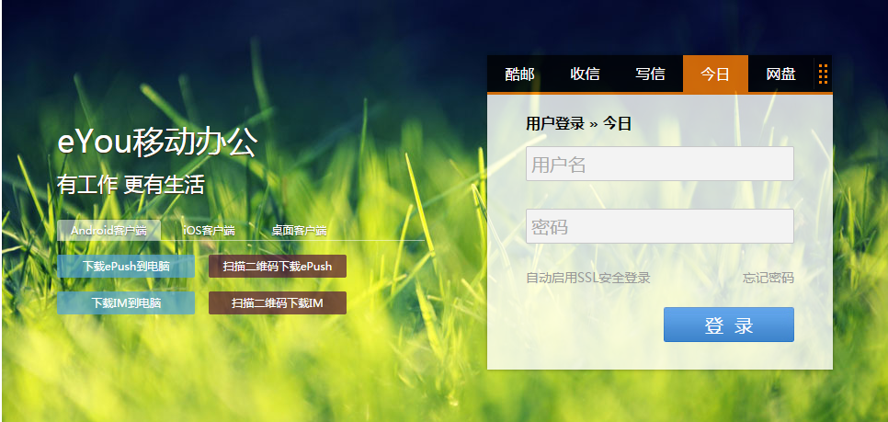

用户登录背景图片随机显示。

登录后显示页
用户点击登录对话框上方的选项后，当成功登录用户操作界面，将直接显示对应的功能选项页面。
              - 登录后显示页
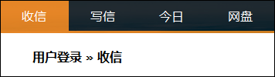

拖动登录对话框
用户可以将鼠标悬停在登录对话框右上角的“移动”图标上，向左或向右拖动登录对话框。
目前拖动登录对话框功能仅支持将该对话框显示在登录背景的左侧或右侧。

用户信息
用户在如图2-1所示对话框中输入用户信息进行登录。
              - 用户信息
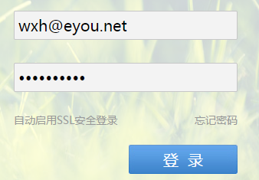

- 邮件地址：填写用户名，也可以填写完整的用户E-mail地址。
- 密码：填写用户邮箱的密码。
- 自动启用SSL安全登录：使用SSL可以对用户邮箱信息进行高强度的加密，有效防止黑客盗取，保证邮箱的安全性。
- 忘记密码：当用户忘记或丢失自己邮箱的密码，可以通过此功能找回邮箱密码。
使用该功能前，用户必须在“邮箱设置”中设置“提示问题”。

登录成功
如图2-1所示为用户默认成功登录邮件系统后看到的界面，现将该界面中各个功能模块简介如下：
              - 用户操作界面
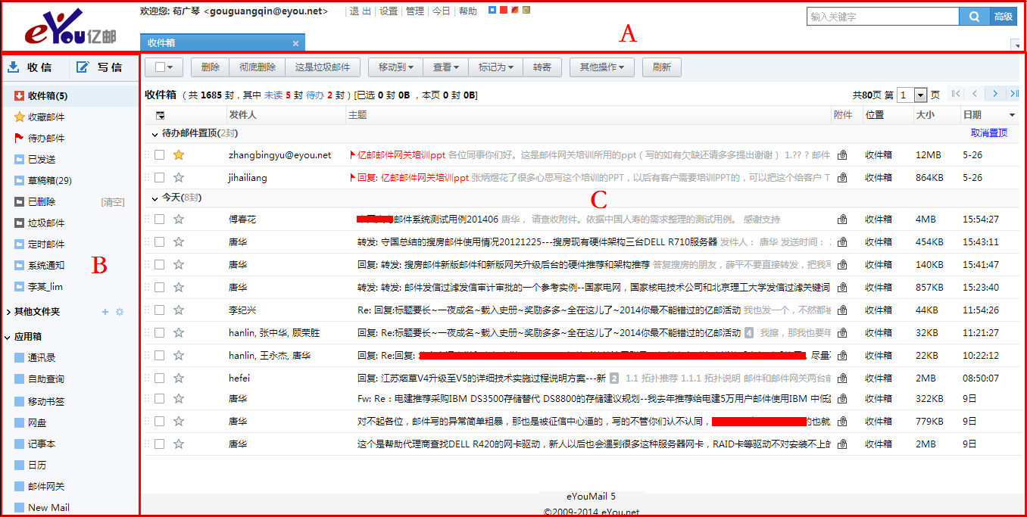

- A—Banner
本邮件系统用户操作界面上方为Banner工具条，如图2-2所示。系统为用户提供了【退出】、【设置】、【管理】、【今日】、【帮助】等功能的链接。
              - Banner工具条

具有管理员权限的用户操作界面中，在Banner工具条中会出现管理功能链接。

功能标签在浏览器IE6、IE7中无法显示，建议用户使用浏览器IE8以上版本或FireFox浏览器。

- B—导游栏
用户操作界面左侧为导游栏，如图2-3所示，用户可以通过导游栏轻松进入各功能模块，实现对邮件系统的各种操作。
              - 导游栏
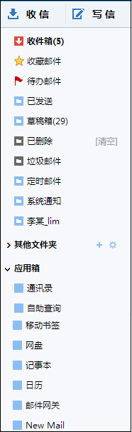

- C—操作区域
用户点击左侧导游栏或界面上方Banner中的功能链接，在操作界面中将会出现对应的界面，如图2-4所示为收件箱中的邮件列表，用户可通过此界面进行多种操作。
              - 操作区域
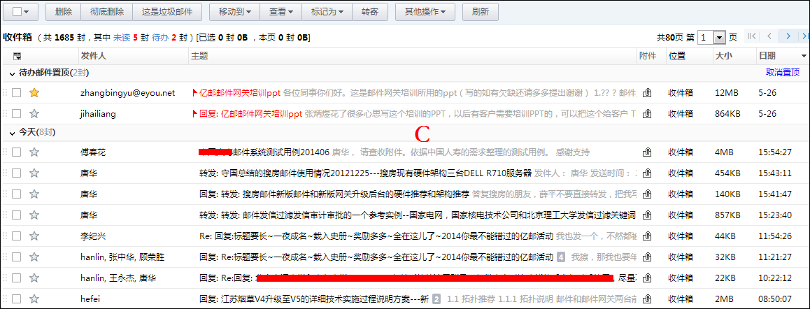

Banner功能

退出
用户可以通过点击Banner中的【退出】按钮退出用户操作界面。
用户在完成操作之后一定要执行“退出”操作，以保证操作界面不被其他非法用户使用。

设置

常规设置
在“常规设置”页面中，分为四类设置，分别是“显示”、“发信”、“回复”、“个性化”类设置，用户可在具体的类别中更改与用户邮箱使用和显示相关的设置，如图3-1所示。
              - 常规设置
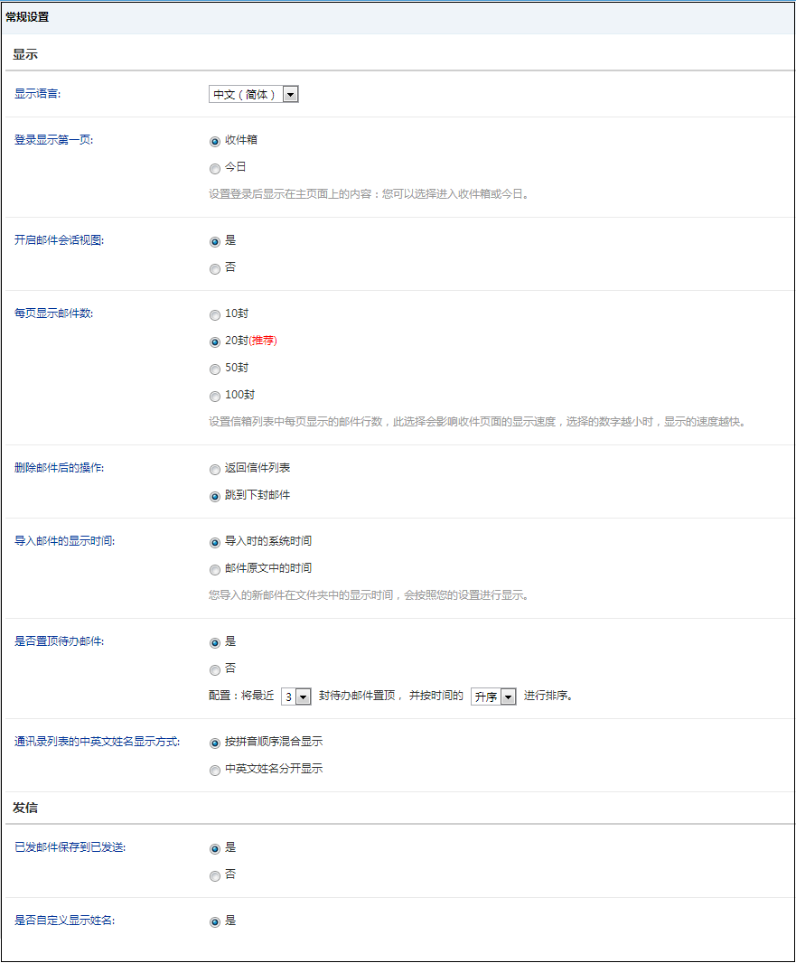

显示
- 显示语言
设置用户操作界面的语言。
- 登录显示第一页
设置登录后显示在主页面上的内容。
在用户登录页面设置的登录后显示的第一页，优先级高于此处设置。
- 开启邮件回话视图
开启同一主题多人会话的显示。
- 每页显示邮件数
设置信箱列表中每页显示的邮件数。
- 删除邮件后的操作
可设置删除邮件后，返回邮件列表或者跳到下封邮件。
- 导入邮件的显示时间
导入的新邮件在文件夹中的显示时间
- 通讯录列表的中英文姓名显示方式
设置通讯录中英文姓名分开显示或者混合显示。

发信
- 已发邮件保存到送件箱
设置是否在送件箱中备份已发送的信件。
- 是否自定义显示姓名
设置发信时显示的名字。
- 发邮件是否附加头像
设置发送邮件带头像
头像需要在“设置”-“个人信息”中进行设置。
- 发送已读回执方式
设置当用户收到要求发送已读回执的信件时回复的方式。
- 外发邮件编码
设置对于外发邮件使用的编码方式。
- 是否自动保存收件人
当成功发送邮件后，收件人地址是否会自动保存到“通讯录”。
- 是否需要上传附件提醒
当要发送邮件的主题或正文包含“附件”、“attach”或自定义的关键字，而用户又未上传附件时，是否需要提醒用户上传附件。

回复
- 回复时是否包含原文
设置回复信件时包含原文的长短。
- 回复提示
设置回复信件时提示信息的样式。
- 是否使用其它回复地址
设置其它回复地址。
其他用户回复的信件会发送用户设置的邮件地址中。

个性化
- 新邮件通知方式
设置当用户邮箱收到新邮件后的通知方式。
- 附件上传方式
设置附件以普通方式上传或者批量上传。
- 已删除和垃圾邮件自动清楚时间
设置这两个文件夹中信件自动清除的时间。

密码安全
用户密码是极为敏感的信息，如果用户一旦发觉密码不再安全，可以在这里修改密码，也可以设置密码提示问题和答案，将遗忘或丢失的密码找回。
在“密码安全”页面，用户只要在输入框内输入相应的信息，然后点击【确定】即可，如图3-1所示。
              - 密码安全
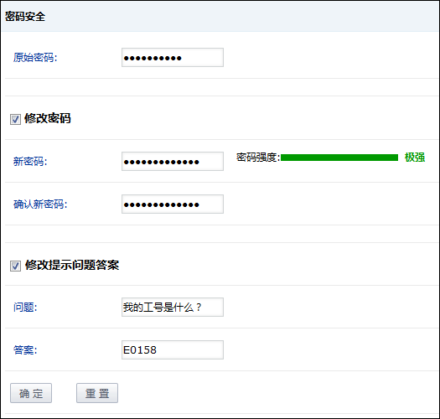

设置别名
用户可以为自己设置一个别名，登录邮箱或发送信件时，都可以别名代替用户ID，每位用户只能设置一个别名。
在“设置别名”界面，输入别名后，点击【确定】即可，如图3-1所示。
              - 设置别名
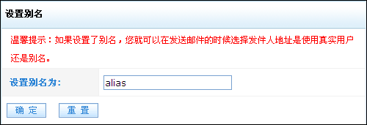

成功设置别名后，在“别名列表”的界面中，用户可以对设置的别名进行操作，如图3-2所示。
              - 别名列表
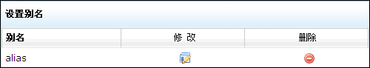

- 修改：用户可以重新设置别名。
- 删除：用户可以将设置的别名进行删除。
本邮件系统只允许用户设置一个别名。

个人信息
在“个人信息”界面中，用户可以查看自己的信息并进行修改操作，如图3-1所示。
              - 个人信息
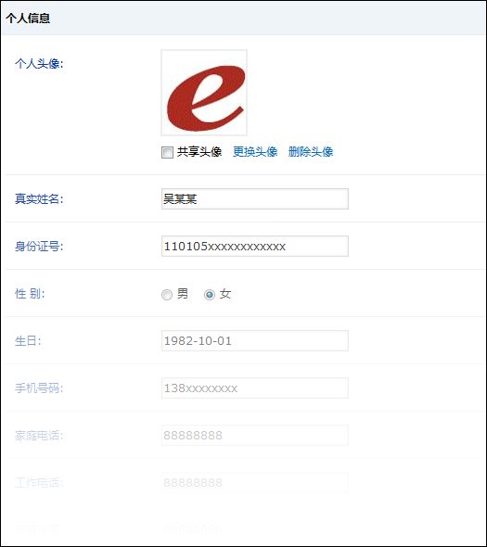

- 个人头像：用户可以共享、添加、删除头像。
- 用户在“常规设置”中若开启“发邮件是否附加头像”功能，收件人查看邮件内容时可以看到用户设置的头像。
- 用户设置共享头像后，其他用户将用户添加至通讯录中，在查看联系人详情界面中可以看到用户设置的头像。

- 真实姓名：记录用户的真实姓名。
- 身份证号：记录用户的身份证号码。
- 性别：记录用户的性别。
- 生日：记录用户的生日。
- 手机号码：记录用户的手机号码。
- 家庭电话：记录用户的家庭电话。
- 工作电话：记录用户的工作电话。
- 家庭传真：记录用户的家庭传真。
- 工作传真：记录用户的工作传真。
- 所在单位/组织：记录用户的所在单位或组织。
- 所在部门：记录用户的所在部门。
- 工号：记录用户的工号。
- 职务：记录用户的职务。

签名档
写邮件时，在签名档处，用户可以选择已经设定好的个性化签名，用户设置的签名档就会自动附加在用户发出邮件的结尾。
在“签名档”页面中，用户可以针对接收信件用户的不同建立多个签名档，如图3-1所示。
              - 签名档列表
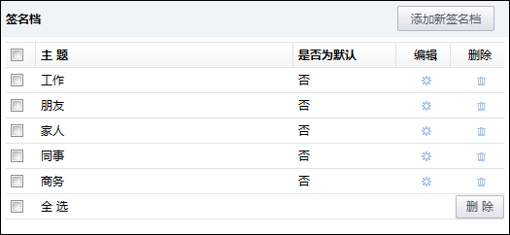

添加签名档
点击“签名档”页面中的【添加签名档】按钮进入“添加签名档”页面，如图3-1所示。

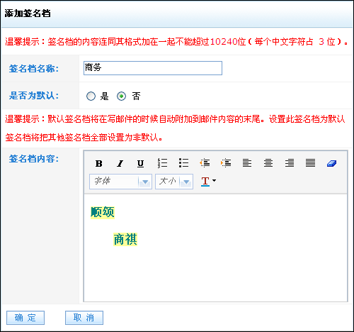

在“签名档名称”处，填入签名档的主题，在下方的空白处填入签名档的内容，全部填好后点击【确定】即可。
用户可以使用超文本编辑方式创建更具个性化的签名档，可以编写含有字体，颜色，超链接等丰富格式的签名档，而且完全所见即所得。
在创建签名档时，用户可以为创建一个默认签名档，即写邮件时默认显示在信件内容中的签名档。

编辑签名档
点击“签名档”页面中所要修改的签名档后对应的“编辑”图标，即可进入“编辑签名档”页面， 用户可对签名档的主题和内容进行修改，然后点击【确定】即可。

删除签名档
在“签名档”页面，点击所要删除的签名档后的“删除”图标即可将该签名档删除，或选择要删除的签名档，点击【删除】按钮即可。

自动转寄
自动转寄功能允许用户把收到的信件全部转寄到由用户指定的其它电子邮件地址，如果用户改变私人信箱地址，可以通过此功能，将信件转寄到新的地址，保持通讯的顺畅。
在“自动转寄”页面中，用户可以进行如下操作，如图3-1所示。
              - 自动转寄
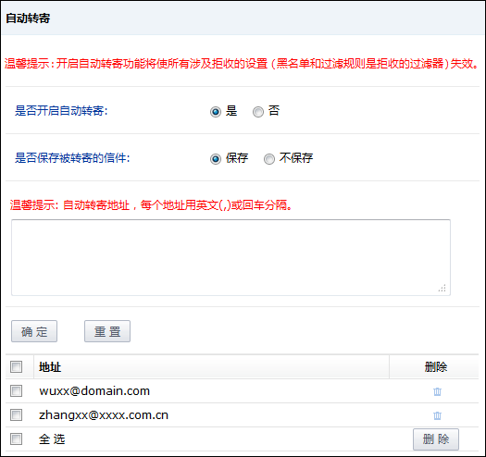

- 是否开启自动转寄：选择是否开启自动转寄功能。
- 是否保存被转寄的信件：设置自动转寄后是否在收件箱中保存邮件。
- 自动转寄地址：设置自动转寄的邮件地址。
成功设置自动转寄地址后，点击所要删除的邮件地址后的“删除”图标即可将该邮件地址删除，或选择要删除的邮件地址，点击【删除】按钮即可。

自动回复
自动回复功能是指系统可以在有新的信件进入用户邮箱的时候自动将用户预设的信息作为一封信件的内容回复给发信人。如在用户出差无法回复信件的时候就可以设置自动回复功能告诉发信人自己会在回来后回复信件；若用户同时设置了签名档，签名档就会自动附加在用户回复邮件的结尾。

常规选项
在“常规选项”页面中，用户可以进行如下操作，如图3-1所示。
              - 常规设置
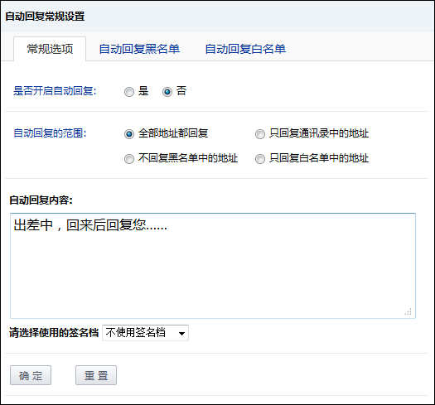

- 是否开启自动回复：如果开启自动回复，则选择“是”。
- 自动回复的范围：用户可以设置回复邮件地址的范围。
- 全部地址都回复：自动回复所有邮件地址发送的信件；
- 只回复通讯录中的地址：只自动回复用户通讯录中的邮件地址发送的信件；
- 不回复黑名单中的地址：禁止回复黑名单中的邮件地址发送的信件；
- 只回复白名单中的地址：只自动回复白名单中的邮件地址发送的信件。
- 自动回复内容：填写要回复的信件内容。
- 使用的签名档：用户可以选择在自动回复的信件中添加签名档。

自动回复黑名单
在“自动回复黑名单”界面中，用户可以在地址输入框中输入自动回复黑名单地址，多个地址请使用英文逗号（,）或回车分隔，如图3-1所示。
              - 自动回复黑名单
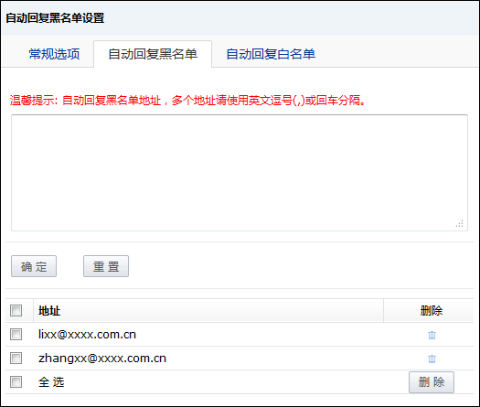

成功添加自动回复黑名单地址后，点击所要删除的邮件地址后的“删除”图标即可将该邮件地址删除，或选择要删除的邮件地址，点击【删除】按钮即可。

自动回复白名单
在“自动回复白名单”界面，用户可以在地址输入框中输入自动回复白名单地址，多个地址请使用英文逗号（,）或回车分隔，如图3-1所示。
              - 自动回复白名单
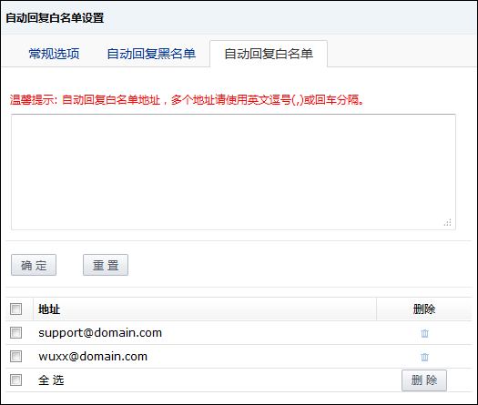

成功添加自动回复白名单地址后，点击所要删除的邮件地址后的“删除”图标即可将该邮件地址删除，或选择要删除的邮件地址，点击【删除】按钮即可。

过滤器
本系统提供过滤器功能，设置过滤器可以减少邮箱受到不必要邮件的骚扰，也可以利用过滤器自动分拣信件，使邮箱中的信件更有序、更清洁。
在“过滤器”页面中，用户可以进行如下操作，如图3-1所示。
              - 过滤器
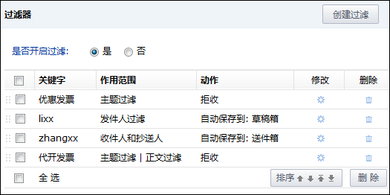

过滤器的使用
开启过滤器后，当新信件到达用户邮箱，系统依次检查各项过滤器设置。当发信人地址（收件人或抄送人、信件主题、正文）中包含过滤字串时，则执行此项过滤器动作；如果发信人地址（收件人或抄送人、信件主题、正文）能够匹配多项过滤器，则会按照符合规则的第一条过滤器进行过滤。
按照排列顺序，优先级从上至下依次降低。

过滤器的创建
点击“过滤器”页面中的创建过滤链接，进入如图3-1所示界面，用户需要进行如下设置。
              - 创建过滤器
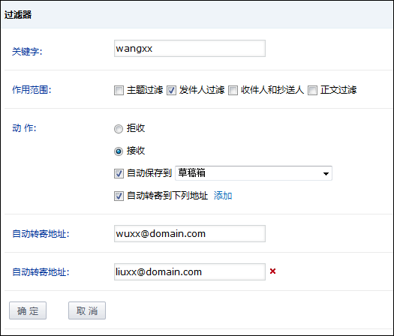

- 关键字：填入希望过滤的字串。
- 作用范围：分为按主题过滤、发件人过滤、收件人和抄送人、正文过滤。
- 动作：命中过滤关键字的邮件的处理动作。
- 拒收：拒绝接收信件，发件人会收到邮件系统退信。
- 接收：用户可以与文件夹结合使用，将信件自动保存到指定的信箱中，实现信件的自动分拣；也可以选择将满足过滤项目的信件转发到指定的邮箱内。

过滤器的修改
在“过滤器”页面中，点击所要修改的过滤规则后的“修改”图标，进入“编辑过滤器项目”页面，在该页面中，用户可以对过滤项目进行修改，修改完毕后点击【确定】即可。

过滤器的删除
在“过滤器”页面中，点击所要删除的过滤规则后的“删除”图标，即可将该过滤项目删除，或选择要删除的过滤项目后，点击【删除】按钮即可。

过滤项目的排序
在“过滤器”页面中，选择过滤器项目，点击“排序”图标，可以将该过滤器项目的位置进行移动。

黑名单
在“黑名单”页面，用户可以通过此功能拒收某些地址发来的信件，如下所示。
只有开启了黑名单功能后此功能才生效。

              - 黑名单
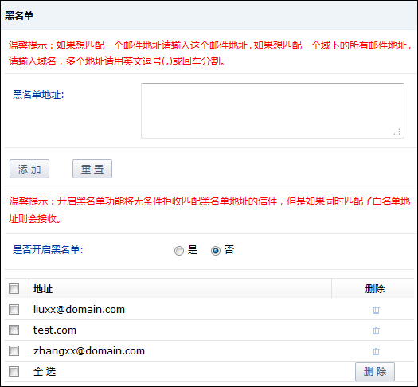

创建黑名单
在“黑名单地址”输入框中输入需要阻止的email地址，多个email地址之间用英文逗号（,）或回车分割，也可以输入域名（所有属于该域的用户地址将都成为被阻止的地址），输入完毕后，点击【添加】按钮即可。

删除黑名单
用户如果想取消设置的黑名单地址，可以点击每项地址后的“删除”图标，或选择要删除的邮件地址，点击【删除】按钮即可。

白名单
在“白名单”页面，用户创建白名单可以设置具体的email地址，凡是白名单用户发送的信件，不会受到用户设置的过滤器中拒收过滤规则和黑名单的制约。
用户若想接收某个域中所有用户的来信，可以将该域域名设置在白名单中。

只有开启了白名单功能后此功能才生效。

在“白名单”界面中，用户可以进行如下操作，如图3-1所示。
              - 白名单
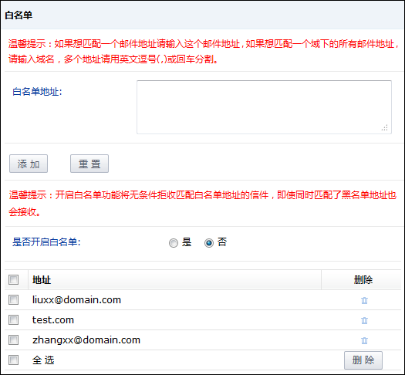

创建白名单
在“白名单地址”输入框中输入发件人的email地址，多个email地址之间用英文逗号（,）或回车分割，也可以输入域名，输入完毕后，点击【添加】按钮即可。

删除白名单
用户如果想取消设置的白名单地址，可以点击每项地址后的“删除”图标，或选择要删除的邮件地址，点击【删除】按钮即可。

POP3/SMTP设置
在“POP3/SMTP设置”界面中，用户可以设置邮件客户端软件收取用户信箱中信件的POP3/SMTP选项，如图3-1所示。
              - POP3/SMTP设置
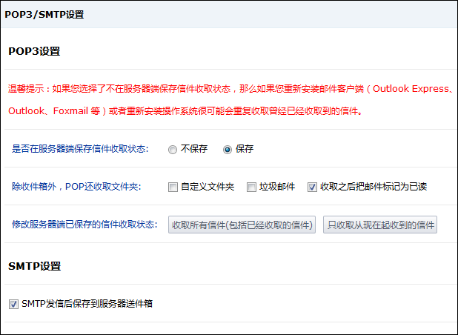

POP3设置
- 是否在服务器端保存信件收取状态
设置用户信箱中信件的收取状态是否保存在邮件服务器端。
- 除收件箱外，POP还收取文件夹
设置除收件箱外，POP收信时还收取的文件夹选项。
- 修改服务器端已保存的信件收取状态
- 收取所有信件：邮件客户端软件可以重新收取用户信箱中的所有信件。
- 只收取从现在起收到的信件：邮件客户端软件将收取从设置时刻起，之后用户邮箱中收到的信件。
1. 该功能的设置状态不会保存在页面中。
2. 邮件客户端软件收取用户信箱中信件的情况同时受邮件客户端软件自身的设置限制。

SMTP设置
用户可以设置SMTP发信后，是否保存到服务器送件箱。

其他POP账户
通过该功能，用户成功设置其他POP账户，无需登录设置账户邮箱即可收取查看POP邮箱中的信件。
在“其他POP账户”界面，用户可以进行如下操作，如图3-1所示。
              - 其他POP账户
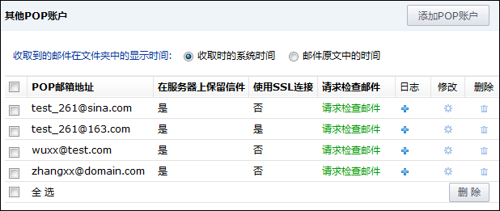

添加
点击列表上方的添加POP账户链接，进入“添加其他POP账户”界面，在该界面中，用户需填写如下信息，如图3-1所示。
              - 添加其他POP账户
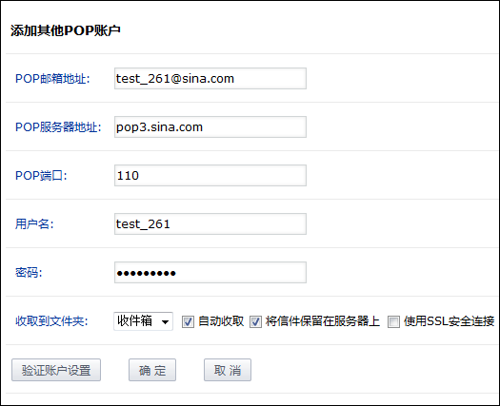

- POP邮箱地址：输入要收取信件的邮箱地址。
- POP服务器地址：输入要收取信件邮箱的POP服务器地址。
- POP端口：输入POP端口号。
- 用户名：输入要收取的POP邮箱中注册的用户名。
- 密码：输入POP邮箱的密码。
- 收取到文件夹：设置POP收信后的直接保存位置。
- 自动收取：设置是否自动收取POP邮箱的信件。
- 将信件留在服务器上：当收信完成后是否要将服务器上的信件删除，如果选择则为不删除。
- 使用SSL安全连接：是否使用SSL安全连接方式。
所有设置完成之后，点击【验证账户设置】按钮可以验证设置的POP账户信息是否正确，或直接点击【确定】按钮完成设置。

修改
点击其他POP账户后对应的“修改”图标，即可进入“修改其他POP账户”页面， 用户可对POP账户信息进行修改，然后点击【确定】即可。

删除
点击所要删除的其他POP账户后的删除链接即可将该POP账户删除，或选择要删除的其他POP账户，点击【删除】按钮即可。

邮件列表
在“订阅或退订邮件列表”界面中，邮件列表的各项属性均显示在该界面中，用户可以选择订阅或退订邮件列表，如图3-1所示。
              - 邮件列表
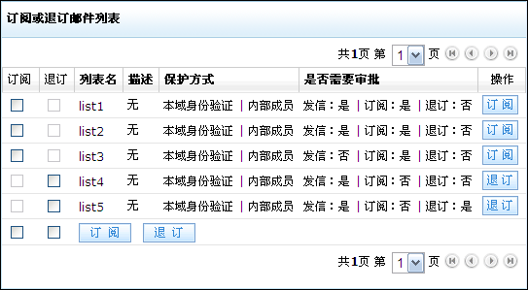

- 订阅：选择要订阅的邮件列表，点击【订阅】按钮即可；或直接点击对应列表后的【订阅】按钮。
- 退订：选择要退订的邮件列表，点击【退订】按钮即可；或直接点击对应列表后的【退订】按钮。

通讯录/日历同步
开启通讯录/日历同步功能之后，在亿邮自主研发的邮件系统WEB页面、PC客户端和ePush手机客户端之间，实现通讯录和日历的同步。如图3-20所示，用户可查看通讯录/日历同步的具体情况。
              - 邮件列表

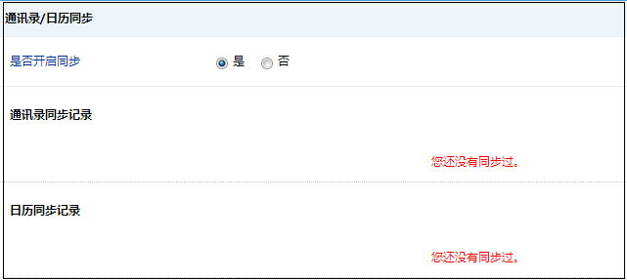

文件夹管理
用户可通过文件件管理功能，对所有文件夹进行统一管理，如图3-21所示，用户可查看到个人邮箱空间的使用情况，每个文件夹占用的空间大小等。
              - 文件夹管理
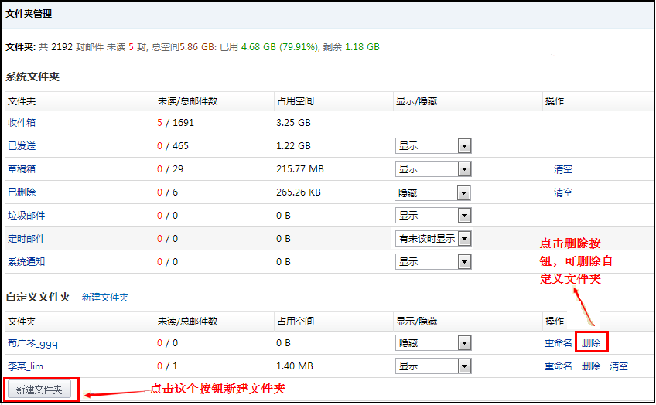

- 清空
如图3-21所示，用户只可对草稿箱、已删除、自定义文件夹进行清空操作。
- 显示/隐藏
设置个人文件夹是否显示在导游栏中，或者可设置成有未读邮件时再显示。
- 删除/重命名
用户只能对自定义文件夹进行重命名和删除操作。

绑定微信
详细内容见附件一 微邮件。

页面主题
在“主题样式”界面，用户可以选择自己喜欢的样式进行设置，如图3-21所示。
              - 主题样式
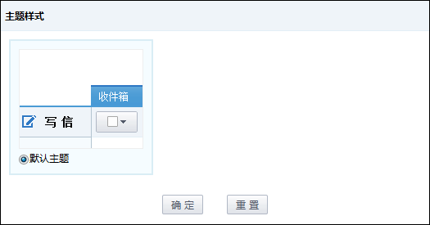

管理
具有管理员权限的用户可以通过“管理”链接进入“管理员登录”界面。

今日
在“今日”界面中，用户可以看到自己邮箱的登录信息、收件箱中的未读邮件数和使用情况等，如图3-1所示。
“今日”界面中显示的内容可以由管理员进行定制。

              - 今日
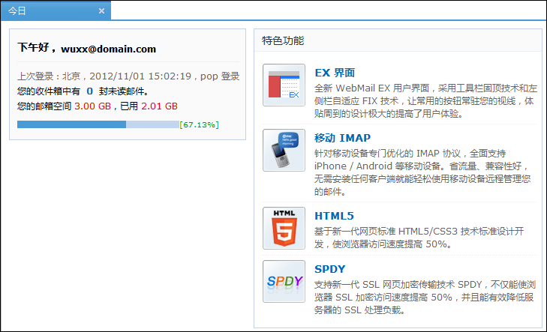

帮助
用户通过“帮助”链接，可以进入邮件系统“帮助中心”，查看关于用户邮箱的使用方法。

换肤
用户点击不同的颜色方案，即可更换系统页面主题样式，如图3-1所示，或使用快捷键ctrl+1（2、3）完成页面主题的更换。
              - 换肤

换肤后，用户无需重新登录，可即时看到页面显示效果。

搜索
系统内置搜索引擎，具有完善的查找功能。在Banner中，在【搜索】按钮前的输入框中，输入主题的关键字，满足主题关键字的信件会显示在界面下方的邮件列表中。
在输入框中输入为空，点击【搜索】按钮，或直接点击“高级”链接，即可进入“邮件搜索”页面，如图3-1所示。
              - 邮件搜索
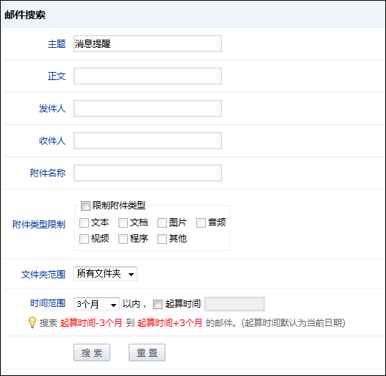

- 文件夹范围
通过下拉菜单，用户可以选择搜索的文件夹范围。
- 搜索方式
用户可以通过界面中提供的查询条件，在相应的输入框中输入查找的关键字。
- 时间范围
用户可以设置查找的时间范围，帮助用户较快的查找到信件。
设置完成之后，点击【查找】按钮，系统会自动在相应的文件夹中找出符合搜索条件的邮件，如图3-2所示。
              - 搜索结果
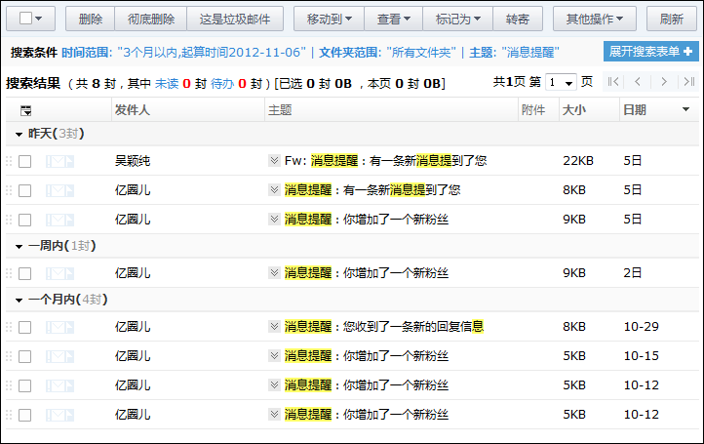

系统支持模糊查找。
中文按照单字拆分，英文按照单词拆分，只要满足全部关键字即会被找到。如关键字为“邮件”，只要全部包含“邮”、“件”两个字的信件就会被找到。

导游栏功能

收信
点击导游栏上方的【收信】链接，直接进入“收件箱”界面，方便用户快速直接地阅读信件，具体操作请参阅文件夹内的收件箱说明。

写信

普通邮件
在“普通邮件”界面中，用户可以进行如下操作，如图4-1所示。
              - 普通邮件
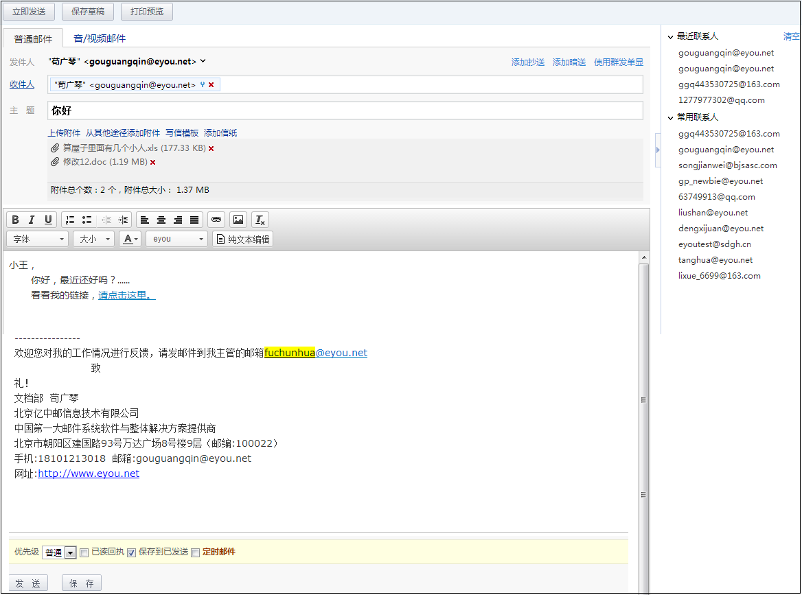

写信警告
以WEB方式写信时，只要对写邮件页面进行了“写入”操作后，将“写邮件”页面关闭时，会弹出警告信息，提示用户是否放弃这次的写邮件工作，如图4-1所示。
              - 写信警告
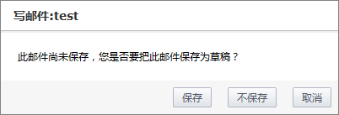

发件人
显示发件人的邮件地址，也可显示用户别名。

收件人
添加收件人有三种方式：
- 手动写入收件人地址
- 点击“收件人”查找
- 在右侧的最近联系人和常用联系人中查找，如图4-1所示。
收件人地址的个数受“收件人个数”限制，该参数由管理员添加用户时设定。

由于业务需要，部分邮件用户需要管理的地址簿数量非常庞大，其中不乏重名用户，而准确的记忆这些用户的电子邮件地址确实不是一件容易的事情，因此，本邮件系统支持收件人中文姓名自动匹配的功能。
当用户在“收件人”处输入用户的姓名或邮件地址时，本邮件系统会自动匹配通讯录、组、邮件列表内相应的用户邮件地址并显示在“收件人”下方区域供用户选择，如图4-1所示。
              - 收件人中文匹配
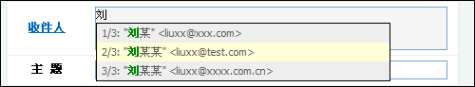

直接点击收件人链接，弹出如图4-2所示界面，在该界面中，用户可以通过点击“个人通讯录”、“单位地址簿”、“邮件列表”中的链接选择收件人地址，方便用户的操作。
              - 收件人
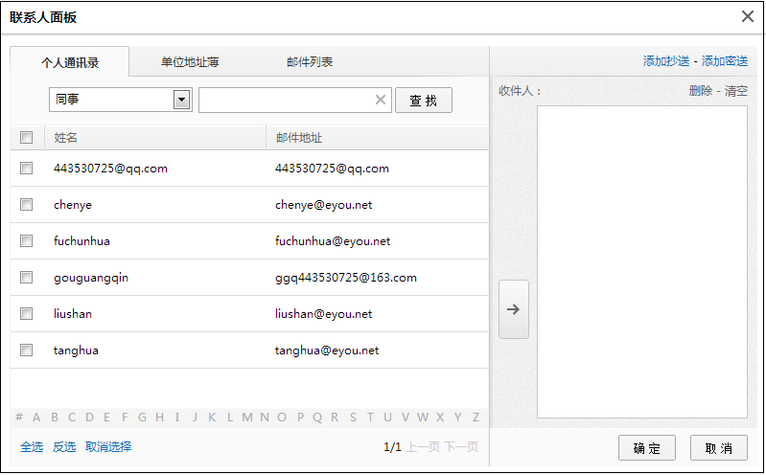

抄送
当用户需要发出一封多人收取的信件，可以在该栏中填写其他用户的E-mail地址，用户所写的邮件会抄送一份给该用户，收件人也可以看见该用户的E-mail地址。

暗送
暗送功能与抄送功能相似，也是给多人发送信件，只是抄送收件人和收件人在阅读信件时，不会看到暗送收信用户的E-mail地址。

群发单显
群发单显功能，系统依据用户需求，采用一对一发送的方式。这样每个收件人看到的都是该邮件单独发给了自己，不会有群发的感觉。满足不同需求账号对群发的需求。

主题
主题是为了让收信人在没有打开邮件前大致了解信件的内容，在主题处用户可以写入代表信件内容的一个词或一句话，也可以不写主题。

附件
如果用户需要发送含有其他格式文件的信件，如*.zip *.html等，可以选择通过上传附件链接，选择添加本地计算机中的文件。

- 拖拽
用户可将个人电脑中的文件直接拖拽到写信界面，实现添加附件。
- 上传附件
点击上传附件链接，用户可以选择本地文件进行上传。
成功上传附件后，用户可以通过“删除”图标进行删除操作。
- 从其他途径添加附件
用户点击从其他途径添加附件链接下拉框，可以选择网盘文件作为信件的附件，如图4-1所示。
              - 选择网盘文件
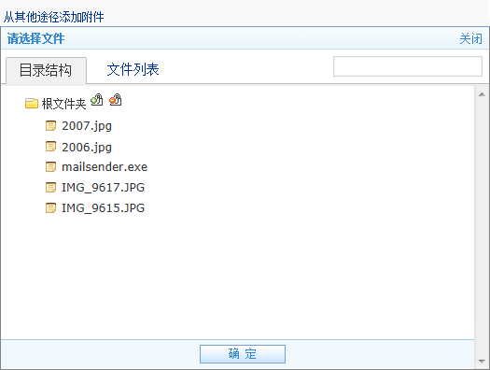

系统为用户提供两种选择文件的方式，即目录结构和文件列表。
选择文件后，点击【确定】按钮即可成功添加附件。
在“文件列表”方式中，用户可以通过界面上方提供的搜索功能查询网盘中的文件。

写信模板
如图4-6所示，提供公务类、私务类、信函书文、礼仪致辞四类写信模板，可在对应的类别中点击添加写信模板。
              - 写信模板
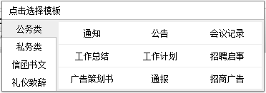

添加信纸
点击添加信纸，出现如图4-7所示的选择信纸界面。用户可自主选择个性化信纸。
              - 添加信纸
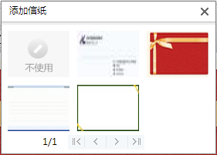

信件内容
用户可以在此处输入信件内容，本系统为用户提供两种信件内容编辑方式：
- 纯文本编辑方式
- 超文本编辑方式
针对互联网上用户交流多媒体文件的需要，开发出遵循MIME（Multipurpose Internet Mail Extension）协议的解码器，支持邮件内嵌多媒体格式信息的处理，同时开发出用户在线编写HTML格式信件的功能，用户可以编写含有段落、字体、颜色、超链接等丰富格式的文档，而且完全所见即所得，在如图4-8所示的界面中，用户可以进行如下编辑操作。
              - 超文本编辑
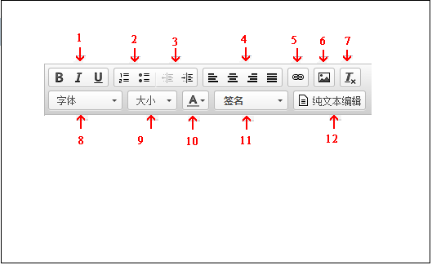

            - 字体样式：将字体加粗，将字体变成斜体字，添加下划线。
            - 使用编号：可以使用html的自动编号，使编辑工作更加简单方便。
            - 缩进方式：左缩进，右缩进。
            - 对齐方式：左对齐，居中，右对齐，两端对齐。
            - 插入/编辑超链接：选中所要进行链接的文字，再点击此链接，会出现 “超链接”对话框，在对话框中，用户可以设置URL，如图4-9所示。
              - 超链接
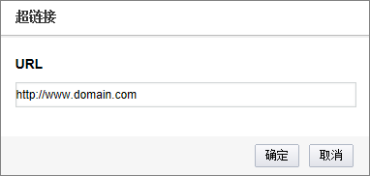

            - 图象：用户可以在信件内容中加入图象，通过该链接，会弹出“图象”对话框，用户可以在信件内容中添加网络中的图片或本地图片，如图4-10所示。
              - 图象
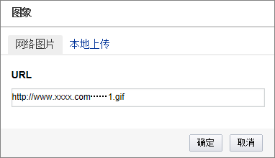

            - 清除格式：通过该链接，用户可以将邮件内容中的超文本编辑样式去掉，如字体、大小、文本颜色、背景颜色等。
            - 字体：通过下拉菜单，可以选择所需要的字体。
            - 字号：通过下拉菜单，选择文字的大小。
            - 文本颜色：选择文字的颜色。
            - 签名：选择“签名档”，会在信件正文中即时显示，发送邮件后，系统将粘贴发件人的签名信息。
            - 纯文本编辑：切换到纯文本编辑方式。

邮件选项
- 优先级
在用户写邮件时系统提供信件优先级的功能，用户写完邮件后，可以选择“高”、“普通”、“低”的方式标注信件级别状态，用户收到信件后，会出现不同颜色的优先级标记。
- 已读回执
当用户在发送邮件时选择“已读回执”选项，收件人在打开该信件时会弹出如图4-11所示的对话框，如果收件人选择【确定】，即可发送已读回执。
收件人收到信件的已读回执方式受到用户“邮箱设置”中“常规设置”中的“发送已读回执方式”限制。

              - 已读回执
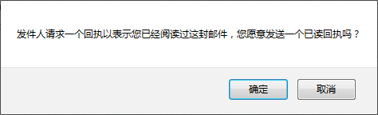

发件人会收到一封系统信件，如图4-12所示，这样用户可以通过此信件得知收件人已阅读过信件。
              - 查看已读回执
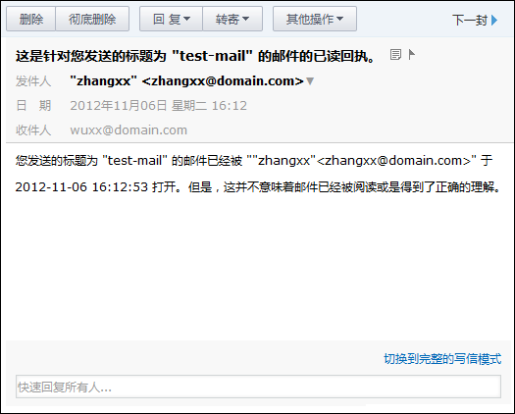

- 保存到已发送
用户可在发信的同时保存信件到发件箱，这样的设计方便用户与朋友再次联系，可保持信件收发的连贯性。
- 定时邮件
本邮件系统开发实现了定时发送邮件功能，帮助客户完成某些定时事件的邮件发送功能。
用户在发送邮件前可设置发送时间，收件人会在用户设置的发送时间接收到电子邮件。

立即发送
用户将信件书写完成后，点击【立即发送】按钮即可。
信件被成功发送后，收件人地址会自动保存到通讯录中，方便用户的再次使用，如图4-13所示。
自动保存联系人功能受到“邮箱设置”中“常规设置”中的“是否自动保存收件人”限制。

              - 自动添加联系人
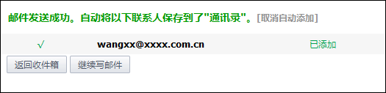

附件提醒
当用户设置“附件提醒”关键字后，信件内容中包含该关键字，点击【立即发送】按钮后，若系统发现用户没有上传附件，会提醒用户，如图4-1所示。
              - 附件提醒
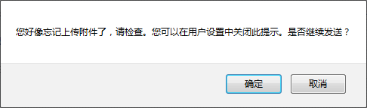

保存草稿
本系统设有信件草稿存储功能，临时保存已写完/未写完的邮件，方便用户再次编辑邮件。对于一封书写一半的信件，如果用户需要保存草稿，只需点击【保存草稿】就可以留待日后继续编辑，用户在“草稿箱”中点击信件的“收件人”对应的链接就可以打开信件继续编辑。
1. 系统每隔N分钟，会自动保存用户书写的信件，以防丢失。
2. 间隔时间可以由管理员设置。

打印预览
系统提供信件预览与打印功能，用户写完邮件后，点击【打印预览】按钮，系统会自动弹出一个窗口显示信件的效果，用户可以通过点击【打印此预览页面】，将预览的信件打印。

音/视频邮件
在“音/视频邮件”界面中，用户可以向其他联系人发送音频、视频，这样相互之间可以更亲切、更直观的联系，无论身在何处，都可以随时看到亲人、朋友的音容笑貌。
音/视频邮件如图4-15所示，其发送方法使用如下。
              - 音/视频邮件
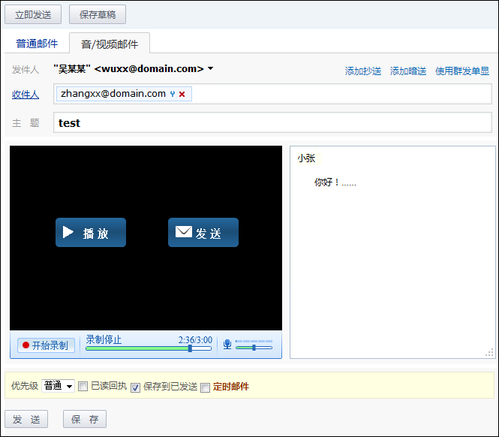

          - 用户必须有声卡和可供录音的输入设备（麦克风）、可供录像的输入设备（摄像头），并且要确认已经很好的安装并且驱动程序安装成功。
          - 用户可以通过【录视频】或【录音频】按钮选择录制视频或音频，录制完成后可以通过【播放】按钮查看视频或音频。
          - 输入收件人地址、主题、信件内容后，通过【发送】按钮将音/视频邮件发送给对方联系人。
----结束

收件箱
收件箱中存放用户收到的邮件。
在“收件箱”页面中，用户可以进行如下操作，如图4-1所示。
              - 收件箱
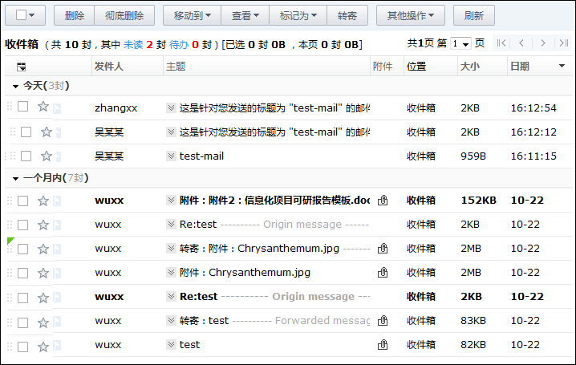

工具栏固顶
当收件箱中的信件每页显示较多时，系统提供工具栏固顶功能，如图4-1所示。工具栏不会随着页面的滚动而滚动，方便用户的使用。
              - 工具栏固顶
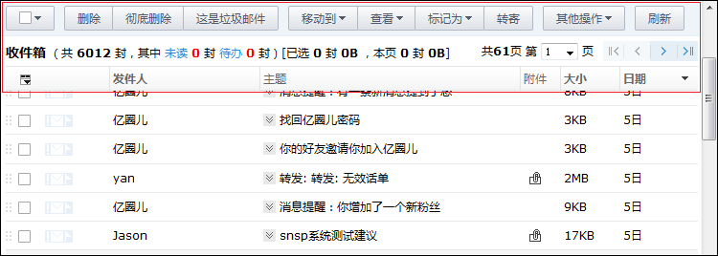

邮件会话
系统自动将同一主题产生的所有交互邮件自动生成会话，更好的帮助终端用户对此类主题的邮件内容跟踪和查看。
主题后自动显示参与讨论和回复的邮件封数，如下所示：
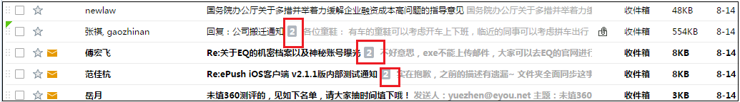

删除
选择要删除的信件，然后点击【删除】即可，一次可以删除一封或多封信件，被删除的信件会保存到“垃圾箱”内，当用户发现误操作时，可以到“垃圾箱”内找回。

彻底删除
选择要删除的信件，点击【彻底删除】按钮即可将信件彻底删除。

执行该功能操作后，信件无法找回，请用户谨慎操作。

这是垃圾邮件
用户通过该功能，可以设置收取到的邮件是否为垃圾邮件，被标记为垃圾邮件的信件会被移动到“垃圾邮件”文件夹中。
在“垃圾邮件”文件夹中，该链接为“这不是垃圾邮件”，用户可以将误判的垃圾邮件还原至收件箱中。

移动到
选择要移动的信件，点击【移动到】后的下拉图标，选择目的文件夹即可，一次可移动一封或多封信件。
选择要移动的信件，也可以直接按住信件前方的，按住鼠标左键拖拽到界面左侧导游栏中的目的文件夹中。

查看
用户可以通过点击“查看”后的下拉菜单，选择查看本文件夹中不同类型（“全部”、“未读”、“已读”、“已回复”、“已转寄”）的信件。

标记为
点击“标记为”图标，会弹出如图4-1所示对话框，用户可以将选中的邮件标记为“已读邮件”、“未读邮件”、“待办邮件”以及使用不同的颜色标记邮件。
              - 标记
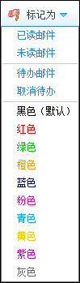

转寄
本系统允许用户在文件夹中同时勾选多个信件后进行转寄，收件人将收到一封含有多个.eml格式附件的邮件，收件人可以点击每一个.eml附件进行邮件查看，大大简化了发件人的劳动复杂度并且方便收件人进行查看。
在“邮件列表”界面中，用户可以选择多封需要转寄的邮件，然后点击“转寄”后的下拉菜单中的“以附件转寄”链接，即可进入写邮件界面，被选中的邮件会作为附件显示在附件列表中。

其他操作
- 导入邮件
通过该功能，用户可以将本地的.eml文件导入到邮箱中。用户可以通过导入邮件链接选择保存在本地的.eml文件即可在指定的文件夹中看到恢复后的信件内容。
- 导出邮件
选择列表中的信件后，通过“导出邮件”功能链接，可以将选中的信件保存到本地计算机中。

页面跳转
在界面上方，为用户提供了页面跳转功能，选择需要跳转的页数即可，用户也可以通过“第一页”、“上一页”、“下一页”、“最末页”图标实现页面的跳转。

自定义显示列
点击“自定义显示列”图标，会弹出如图4-1所示的对话框，用户可以设置希望显示在邮件列表中的列信息。
              - 自定义显示列
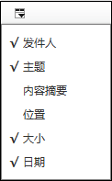

邮件排序
用户可随意根据邮件的发件人、日期、大小排序，合理安排信件，便于查看。

显示预览
用户点击信件后对应的“显示预览”图标，可以直接在邮件列表中查看信件的内容和携带的附件，而无需打开信件进行阅读。

拖拽
点击邮件前面的图标，即可把选中的邮件拖拽到任意文件夹中，如图4-20所示。
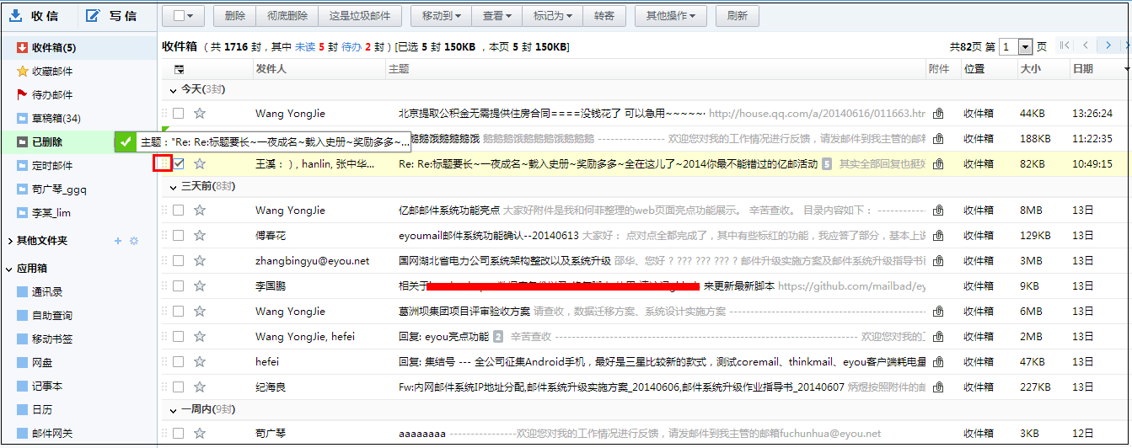

收藏
点击邮件前面的图标，收藏该封邮件，在“收藏邮件”文件夹中会出现此信件。并且邮件列表中被收藏的邮件前面的图标会变成黄色高亮显示。

信件的查看
点击邮件列表中“发件人”或“主题”对应的链接，即可查看信件。如图4-1所示为读邮件界面。
              - 读邮件
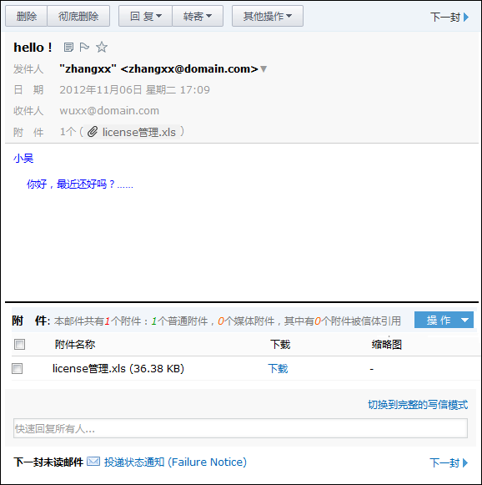

- 删除：可以将正在阅读的信件进行删除操作。
- 彻底删除：可以将正在阅读的信件进行彻底删除。
- 回复：可以选择回复或全部回复。
- 回复：只给邮件的发件人发送回复信件。
- 全部回复：会给邮件的发件人、其他收件人和抄送人发送回复信件。
- 转寄：可以将正在阅读的信件进行转寄。
- 修改后转寄：被转寄的邮件在发送前可以进行修改。
- 以附件转寄：直接将信件作为附件转寄给其他收件人。
- 其他操作：用户可以进行如下操作：
- 显示原始邮件：本电子邮件系统提供阅读信件原文功能，供高级用户使用。选择此链接，用户可以在一个独立的窗口看到信件的原文，信中注明了该信件的发信时间、发信人和发信人地址等信息。
- 保存原始邮件：用户可以将邮件以.eml文件格式保存到本地。
- 超文本形式查看：通过该链接，用户可以按照超文本方式查看信件的内容。
- 纯文本形式查看：通过该链接，用户可以按照纯文本方式查看信件的内容，原信件中若带有超文本样式，将无法显示。
- 打印邮件：系统支持用户打印信件内容的功能，方便用户阅读和保存，打印信件的格式与信件内容保持一致。通过该链接，可将当前信件作为一个文件内容打印出来，这样用户就可以保存信件，离线浏览，也可为信件做备份，以便日后查阅。
- 邮件出现乱码：若信件内容显示为乱码，用户可以通过此链接寻求解决方法。
- 通过邮件主题后的图标链接，用户可以进行：
- 添加备注：用户通过“添加备注”图标，可以在弹出的对话框中添加备注内容。
- 标记待办：用户通过“标记待办”图标，可以将当前阅读的信件标记为待办，并且放到“待办邮件”文件夹中方便查看。
- 收藏：用户通过“图标”，可以将当前的信件收藏到“收藏文件夹”中。
- 点击发件人后的下拉菜单，用户可以进行：
- 添加到通讯录：可以将该邮件的发信人地址存入用户的通讯录中。
- 阻止发信人：可以将该邮件的发件人地址加入黑名单，执行黑名单操作。
- 总是信任来自此发件人的图片。
- 总是信任该用户所在域发送的图片。
- 附件：若信件中带有附件，可以点击附件名称的链接，选择查看或保存附件到本地。
- 信件跳转：可以继续查看上一封或下一封信件。
- 快速回复：可以直接进入回复信件界面，方便用户的操作。
用户可以通过“切换到完整的写信模式”链接进行切换。

附件预览
邮件系统可支持对于各种格式的附件进行预览，用户可通过单击附件右侧的【预览】按钮实现对于附件的预览功能，如下图所示：
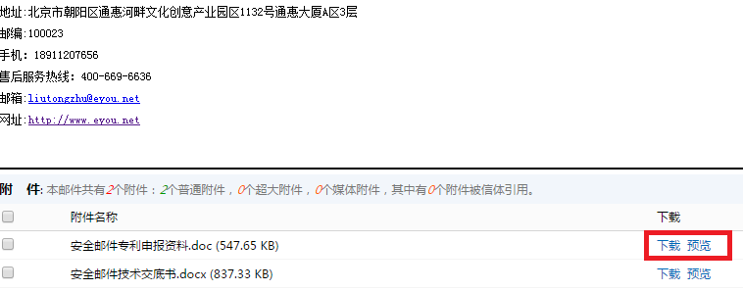
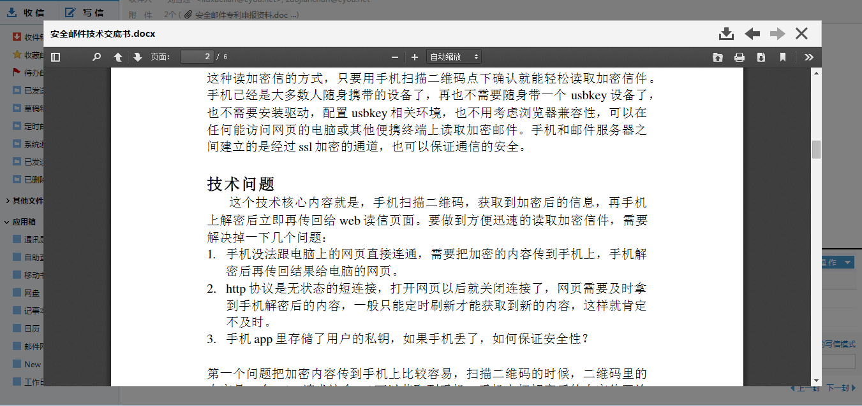

收藏邮件
收藏邮件用来存放被用户点击图标，收藏的邮件，如图4-21所示为收藏的邮件列表。
              - 收藏邮件
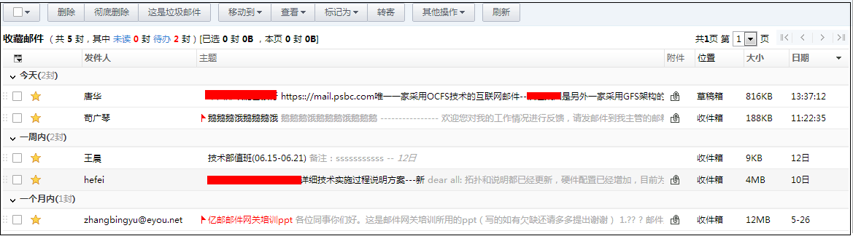

待办邮件
如图4-22所示，待办邮件是存放被标记为“待办”的邮件，每封待办邮件的主题前面都有一个图标。
              - 待办邮件
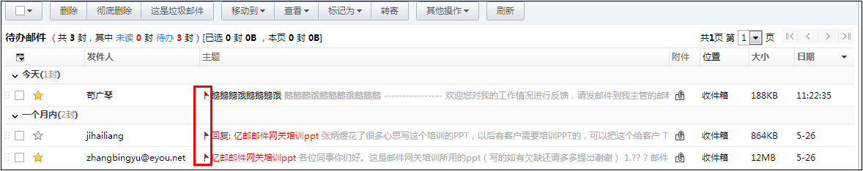

已发送
已发送用来存放用户发送的信件。
关于已发送的具体操作请参阅收件箱说明。

草稿箱
草稿箱用来存放用户写过的或未写完的信件。
关于草稿箱的具体操作请参阅收件箱说明。

已删除
已删除用来存放用户已删除的信件，当用户发现信件被误删除时，可以到该文件夹中找回。
关于已删除的具体操作请参阅收件箱说明。

垃圾邮件
如图4-23所示，选中任意文件夹中的邮件，点击工具栏中的“这是垃圾邮件”，即可把此信件移动到垃圾邮件的文件夹中，并且在此文件夹中的邮件30天后，系统会自动删除。
              - 垃圾邮件
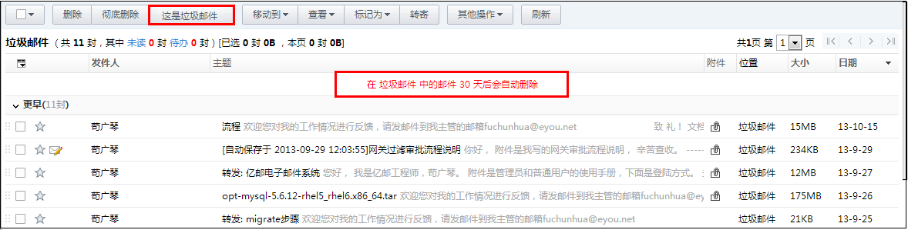

定时邮件
定时邮件文件夹中存放需要定时发送的信件。
关于定时邮件的具体操作请参阅收件箱说明。

系统通知
系统通知文件夹用来存放系统发送的通知信件。
关于系统通知的具体操作请参阅收件箱说明。

应用箱

通讯录
“通讯录”中包括“我的通讯录”和“云通讯录”。在“通讯录”界面中，系统中存在的联系组会显示在界面左侧的“我的通讯录”中，在该界面中，用户可以进行如下操作，如图4-1所示。
              - 通讯录
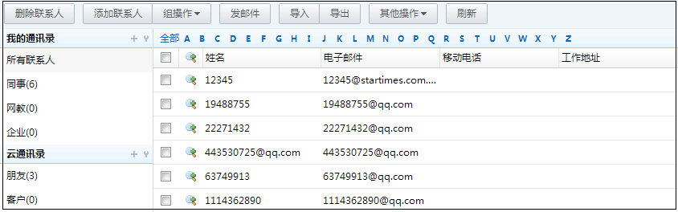

云通讯录
云通讯录中的用户地址和组地址都会被同步到用户常用的客户端，如outlook,foxmail，手机通讯录。

添加组
点击“我的通讯录”后的“添加组”图标，在出现的对话框中，输入“组名”，点击“确定”图标即可，如图4-1所示。
              - 添加组
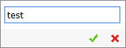

修改组
点击“我的通讯录”后的“修改组”图标，界面显示如图4-1所示，用户可以进行如下操作。
              - 修改组
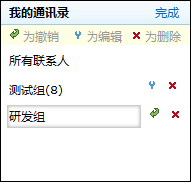

- 编辑组：通过“编辑”图标，用户可以修改组名。
- 撤销编辑：通过“撤销”图标，用户可以放弃修改组名操作。
- 删除组：通过“删除”图标，用户可以删除对应的组。

删除联系人
在通讯组中勾选要删除的联系人，点击【删除联系人】按钮，用户可以删除对应的联系人。
本邮件系统支持用户进行批量删除操作。

添加联系人
点击【添加联系人】按钮，界面显示如图4-1所示，用户可以添加联系人。
              - 添加联系人
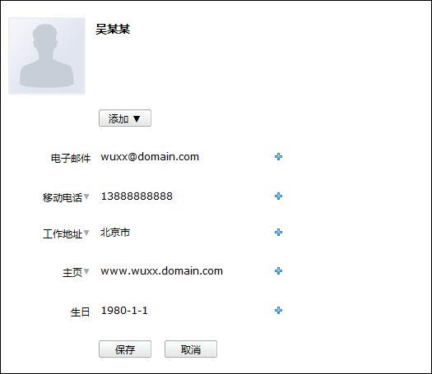

- 姓名：记录联系人的姓名。
- 上传头像：点击“头像”链接，可以上传联系人头像。
若是联系人设置了“共享头像”，可以在此处的头像中显示用户共享的头像图片。

- 添加：用户可以根据自己的需要记录联系人不同的信息，如图4-2所示。
              - 添加信息
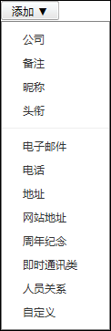

- 电子邮件：记录联系人的电子邮件地址，也可以通过“添加”图标，记录联系人的工作电子邮件、家庭电子邮件、其他电子邮件等信息。
- 移动电话：记录联系人的移动电话，也可以通过“添加”图标，记录联系人的工作电话、家庭电话、工作传真、家庭传真、寻呼机、其他电话等信息。
- 工作地址：记录联系人的工作地址，也可以通过“添加”图标，记录联系人的家庭地址、其他地址等信息。
- 主页：记录联系人的主页地址，也可以通过“添加”图标，记录联系人的家庭、单位、Ftp、博客、个人资料、其他网站等信息。
- 生日：记录联系人的生日，也可以通过“添加”图标，记录联系人的周年纪念、家庭其他等信息。

组操作
用户在通讯组中选择联系人，可以通过点击【组操作】按钮，将联系人添加到通讯组中或从通讯组中删除，如图4-1所示。
              - 组操作
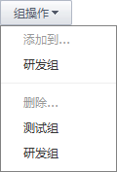

发邮件
用户在通讯组中选择联系人，可以通过点击【发邮件】按钮，进入写普通邮件界面，所选的联系人会自动添加至“收件人”中。

打印
用户在通讯组中选择联系人，可以通过点击【打印】按钮，将所选的联系人通过打印机打印出来，便于查看和保存。

导入
通过此功能，用户可以将邮件客户端中的联系人信息导入到“通讯录”中。
在“导入联系人”界面中，用户可以通过【浏览】选择本地联系人文件，点击【导入】即可，如图4-1所示。。
用户可以将导入的联系人信息添加至存在的联系组或新建组中。

              - 导入联系人
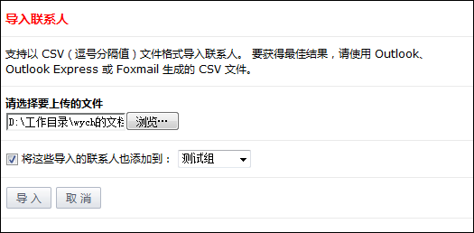

导出
通过此功能，用户可以将通讯录中的联系人信息导出到本地。
在“导出联系人”界面中，用户可以选择以某种格式导出某个联系组中或所有联系人的信息，如图4-1所示。
              - 导出联系人
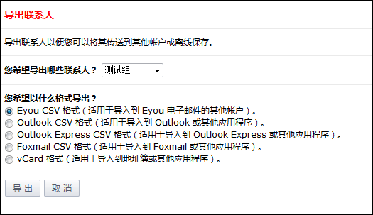

查找合并联系人
当通讯录中存在相同的联系人信息时，用户可以通过此功能将相同的联系人信息进行合并。
在“合并联系人”界面中，选择相同信息的联系人，点击【合并】按钮即可，如图4-1所示。
              - 合并联系人
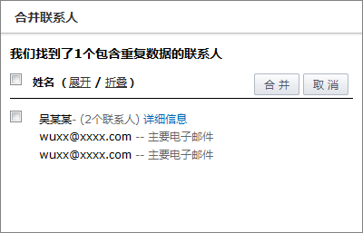

搜索联系人
用户可以在如图4-1所示的输入框中输入要搜索的联系人关键字，满足关键字的联系人会显示在输入框的下方。
支持模糊搜索。
支持拼音，拼音首字母搜索。

              - 搜索联系人

联系人列表
通讯组中的联系人会显示在联系人列表中，如图4-1所示。
在“联系人列表”中，用户可以进行如下操作。
              - 联系人列表
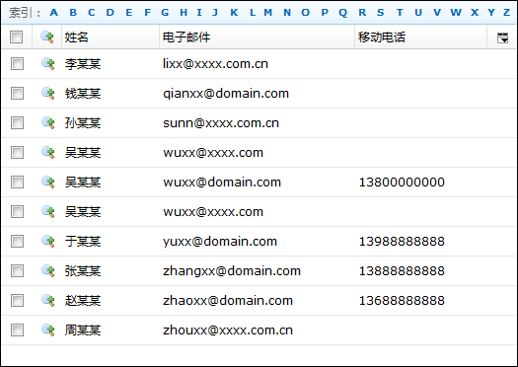

- 索引：用户可以根据字母索引查看联系人。
- 详细信息：点击联系人前的“详细信息”图标，可以查看联系人的详细信息，如图4-2所示。
              - 联系人详细信息
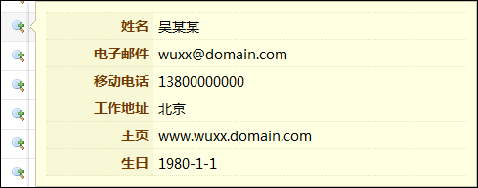

- 自定义显示列：用户可以通过点击“自定义显示列”图标，设置显示在联系人列表中的列信息，如图4-3所示。
              - 自定义显示列
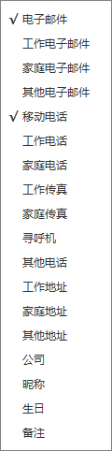

自助查询

登录查询
在“登录查询”界面中，用户可以点击【展开搜索条件】按钮，设置查询条件，满足查询条件的登录日志会显示在界面下方，如图4-1所示。
在登录日志列表中，用户可以按照“登录日期”对查询结果进行排序操作。
              - 登录查询
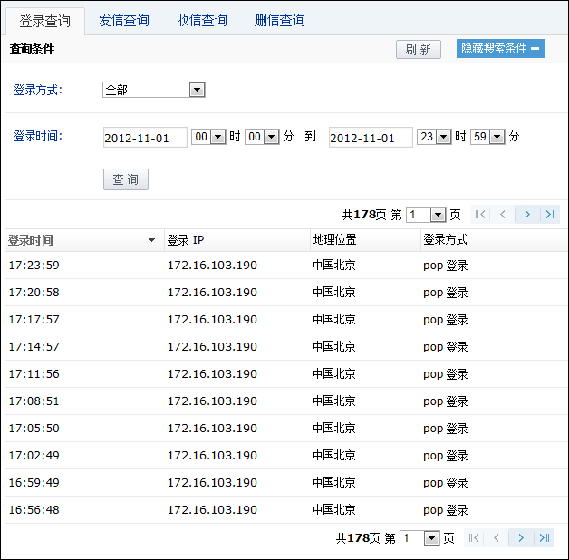

发信查询
在“发信查询”界面中，用户可以点击【展开搜索条件】按钮，设置查询条件，满足查询条件的发信日志会显示在界面下方。
用户可以了解自己邮箱发送信件的情况。
在发信日志列表中，用户可以进行如下操作，如图4-1所示。
              - 发信查询
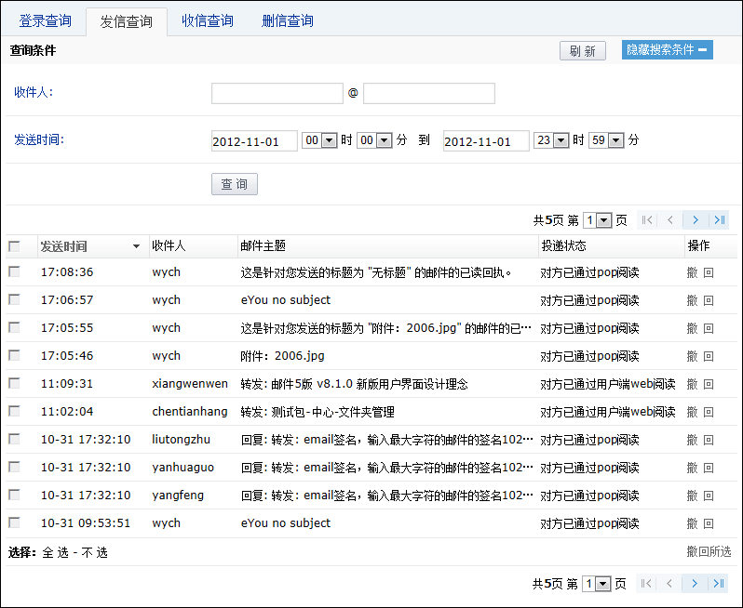

- 排序：用户可以根据“发送时间”进行排序操作。
- 撤回：用户通过点击邮件日志后对应的撤回链接，可以将对应的邮件召回，即将收件人信箱中的信件进行删除操作。

收信查询
在“收信查询”界面中，用户可以点击【展开搜索条件】按钮，设置查询条件，满足查询条件的收信日志会显示在界面下方，如图4-1所示。
用户可以了解自己邮箱收取信件的情况。在收信日志列表中，用户可以根据“收取时间”进行排序操作。
              - 收信查询
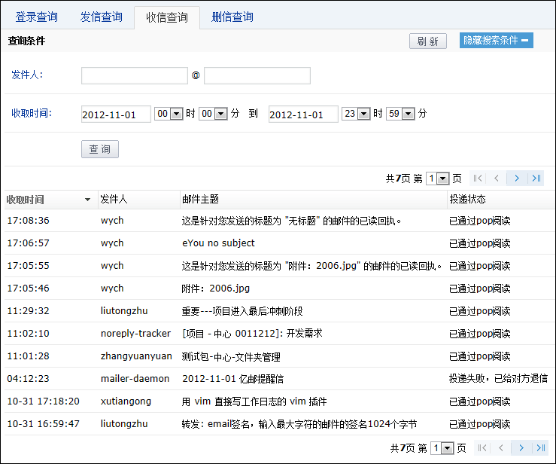

删信查询
在“删信查询”界面中，用户可以点击【展开搜索条件】按钮，设置查询条件，满足查询条件的删信日志会显示在界面下方，如图4-1所示。
用户可以了解自己邮箱彻底删除信件的情况。在删信日志列表中，用户可以根据“删除时间”进行排序操作。
              - 删信查询
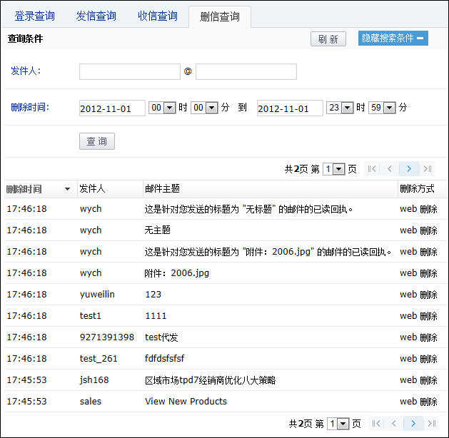

移动书签
用户点击左侧导游栏中的“移动书签”链接，进入如图4-1所示界面，在该界面中，左侧为移动书签的导游栏，界面上方为Toolbar工具条，界面右侧为书签列表界面，现将该界面中的各项功能简介如下。
              - 移动书签
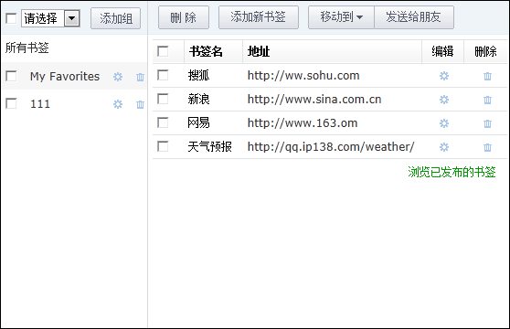

添加组
在界面左侧的书签组列表上方，用户点击【添加组】按钮，输入组名后点击“确定”图标，即可成功添加书签组，点击“取消”图标，可以取消添加书签组，如图4-1所示。
              - 添加组
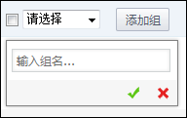

书签组操作
在界面左侧的书签组列表中，选择要操作的书签组后，通过下拉菜单，可以进行如下操作，如图4-1所示。
              - 书签组操作
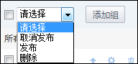

- 取消发布：通过此功能，用户可以将已发布的书签组进行取消。
- 发布：通过此功能，用户可以把自己的书签组共享给他人。
- 删除：通过该功能，可以将选择的书签组删除。
通过点击书签组后的对应的图标可以进行编辑书签组、删除书签组的操作，如图4-2所示。
              - 书签组操作
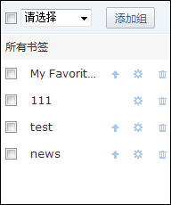

添加书签
点击移动书签Toolbar中的【添加新书签】按钮，出现如图4-1所示界面，输入“书签名”、“URL”、选择书签组、输入“书签描述”后，点击【添加】按钮即可。
              - 添加书签
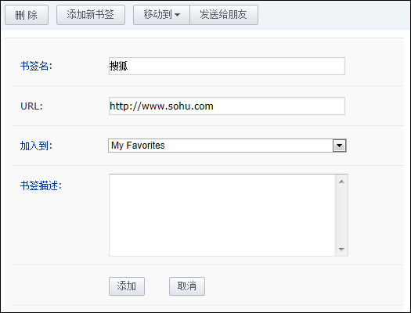

书签操作
选择书签组内的书签后，用户可以进行如下操作：
- 删除：选择要删除的书签后，点击【删除】按钮即可，或直接点击书签后的删除链接。
- 移动到：选择要移动的书签后，点击【移动到】后的下拉菜单，选择目的书签组后即可。
- 发送给朋友：选择书签后，点击Toolbar中的“发送给朋友”链接，即可将选中的书签显示在写邮件界面的内容中，发送给其他联系人。
- 编辑：点击书签后对应的编辑链接，用户可以对书签进行重新设置。
- 浏览已公布的书签：通过该链接，用户可以看到系统根据发布的信息汇集成的页面，如图4-1所示，用户也可以将该页面的链接共享给其他人，获得对该移动书签的使用。
              - 发布书签
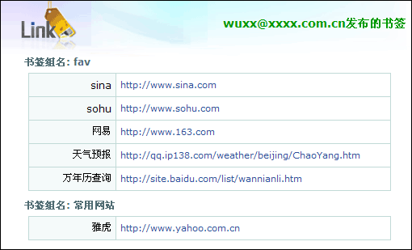

网盘
网盘实现的功能是把用户的文件存储在通过Internet可以访问到的网络服务器上，用户只需连接到Internet上就可以自由存取自己账号或其他用户共享的文件。
本邮件系统的网盘功能，可以使用户如同使用本地资源一样方便的管理远程账号中的文件，网盘具有上传、下载、新建、查看、提取共享等功能，操作简单，使用方便，使用户可以轻松的完成网盘的各项操作。
网盘的主要特点：
- 设计贴近用户
PC用户都会有同样的困扰，超过软盘存储空间限制的文件无法携带、传输，借用CD-R（刻录光盘）、ZIP、MO等大容量存储设备对于普通PC用户来说成本过高，所以通过Internet进行文件的传输是最佳选择，网盘服务的设计思想就是为用户解决文件传输方面的问题。
- 操作简单
所有操作均在浏览器中进行，无需安装任何软件或插件，操作风格与Windows风格统一，只要根据页面中的提示进行操作，就可以使用全部的功能。
- 完美的结合
网盘实现了与电子邮件系统的完美结合，支持用户级的共享。用户可以给希望获取自己共享文件的用户发送电子邮件，邮件接收者可以通过访问邮件中的链接来获取文件，用户可以选择在线查看文件或者下载文件到本地。
网盘界面如图4-1所示，在该界面中，用户可以进行如下操作。
              - 网盘
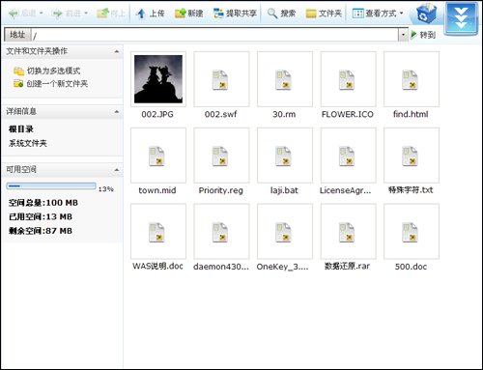

Toolbar工具条
在网盘界面上方为Toolbar工具条，为用户提供了网盘各项功能的操作入口，如图4-1所示。
              - Toolbar功能
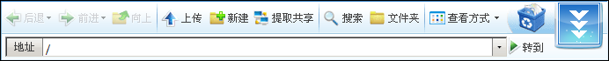

- 后退
当用户双击进入某文件夹后，可以通过“后退”图标按钮，返回到前一步的操作文件夹中。
- 前进
用户通过“前进”链接，可以进入上一步进入的文件夹。
- 向上
用户通过“向上”链接，可以进入上一级的文件夹。
- 上传
用户通过“上传”链接，可以在本地选择想要上传的文件。
- 新建
用户可以像使用自己的硬盘一样，在根目录中建立新的目录，将文件分门别类的存放，使其通过网盘处理文件时更加方便省时。
建立目录的方法是选择要建立目录的父目录，然后点击“新建”链接，父目录中会出现一个“新建文件夹”，用户可以设置新的文件夹名称，点击空白处即可。
- 提取共享
用户点击Toolbar中的“提取共享”链接，会弹出如图4-2所示的界面，输入被共享文件的提取码后，点击【确定】即可。
              - 提取共享
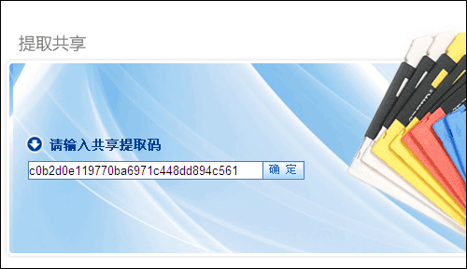

用户输入正确的提取码后，进入如图4-3所示界面，在该界面中，用户可以查看或下载被共享的文件。
用户也可以将提取共享的链接和被共享文件或文件夹的提取码发送给其他用户，以达到资源共享的目的。

              - 下载文件
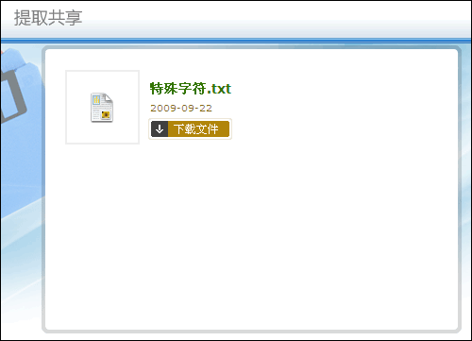

- 搜索
点击Toolbar中的“搜索”链接，界面左侧会显示为如图4-4所示操作区域，在该操作区域中，用户可以根据界面中提供的选项设置搜索关键字，满足关键字的文件会显示在界面右侧的文件列表中。
              - 文件搜索
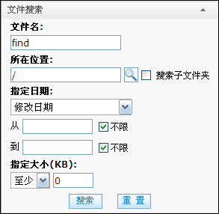

- 文件夹
点击Toolbar中的“文件夹”链接，用户网盘功能的文件夹会以树形样式显示出来，如图4-5所示，方便用户操作和查看。
              - 文件夹
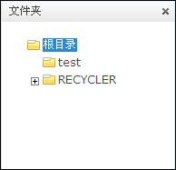

- 查看方式
通过该功能，用户可以通过“查看方式”链接，设置文件夹或文件的查看方式为“缩略图”或“详细信息”。
- 缩略图：在该查看方式下，用户可以查看图片文件的缩略图。
- 详细信息：在该查看方式下，用户可以查看文件或文件夹的详细信息，如“类型”、“创建日期”、“修改日期”、“大小”等。
- 垃圾箱
用户选择文件或文件夹后，可以直接拖到该“垃圾箱”图标上，即可被放置到网盘的垃圾箱中。
- 下载
将选中的文件，直接拖到“下载”图标上，用户可以查看或下载到本地。

导游栏功能
用户选中文件或文件夹，导游栏界面会出现如图4-1所示的样式，用户可以进行如下操作。
              - 文件和文件夹操作
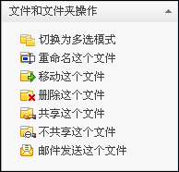

- 切换为多选模式
通过该功能，用户可以切换为多选模式，即在文件或文件夹列表中，通过点击鼠标左键，可以选择多个文件或文件夹，单选模式是通过鼠标左键只能选中一个文件或文件夹。
- 重命名这个文件
选中文件后，通过“重命名这个文件”链接，可以在文件处重新设置文件名称，完成后点击空白处即可。
- 移动这个文件
通过该功能，用户可以将选中的文件或文件夹移动到网盘中存在的文件夹中，在弹出的如图4-2所示的对话框中直接选择目的文件夹后，点击【确定】按钮即可。
              - 移动文件
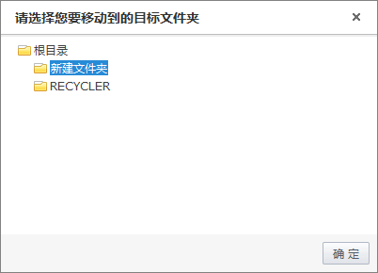

- 删除这个文件
通过该功能，用户可以将选中的文件或文件夹删除到回收站中。
当用户发现误操作时，可以到回收站中找回。

- 共享这个文件
用户选中文件或文件夹，点击导游栏中的“共享这个文件”链接，弹出如图4-3所示的对话框，用户设置有效期后，点击【确定】即可。
用户根据系统自动生成的共享提取码，可以提取这个被共享的文件或文件夹，或将该共享提取码和共享提取链接告知给自己的朋友。
              - 设置有效期
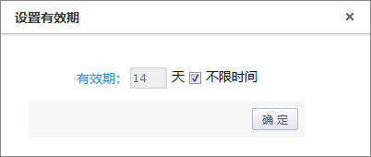

- 不共享这个文件
通过该链接，用户可以将被共享的文件或文件夹取消共享功能。
- 邮件发送这个文件
通过该功能，用户可以将选中的文件或文件夹，添加至写邮件界面中的附件列表中，作为附件发送。
- 鼠标操作
直接在网盘中的空白处点击鼠标右键，出现如图4-4所示对话框，用户可以根据系统提供的功能进行操作。
              - 鼠标右键菜单
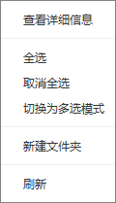

选中网盘中的文件，点击鼠标右键，弹出如图4-5所示的操作窗口，方便用户的操作；用户将选中的文件或文件夹，可以直接拖拽到网盘的文件夹中；双击文件夹可以进入该文件夹中。
              - 鼠标右键操作文件
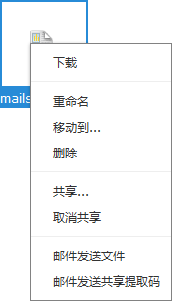

记事本

今日
在“记事本”主界面中，会显示“今日”的事件安排，如图4-1所示。用户可以进行如下操作。
              - 记事本
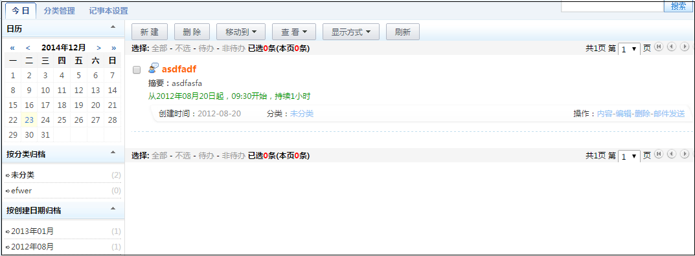

新建
点击Toolbar中的“新建”链接，进入如下所示界面，在该界面中，用户填写相应信息后，点击【确定】按钮即可，用户可以填写如下信息。
              - 新建事件
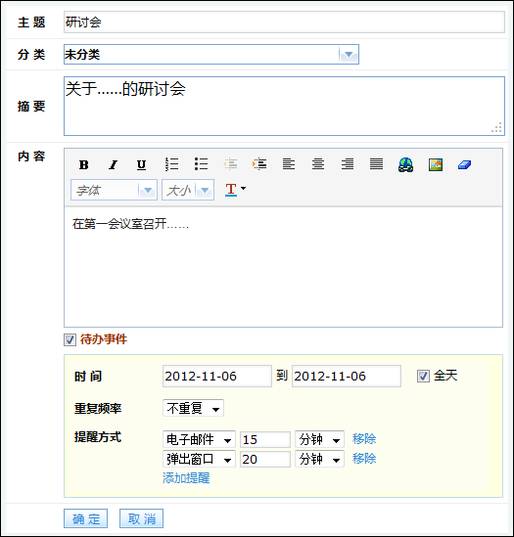

- 主题：设置待办事宜的主题，它将显示在事件列表中。
- 分类：选择事件的分类类型。
- 摘要：设置待办事宜的摘要，它可以显示在事件列表中。
- 内容：输入待办事宜的详细内容，它可以显示在事件列表中。
- 待办事件：勾选“待办事件”选项后，还可以进行如下设置：
- 时间：注明事件发生的时间，如果没有确定的时间，请选择“全天”。
- 重复频率：循环事件允许用户一次设定后，即可建立起若干时间不同，内容相同的事件。
- 提醒方式：用户可以通过该功能，设置不同的事件提醒方式，即电子邮件提醒或弹出窗口提醒。

删除
选择事件后，点击Toolbar中的“删除”链接即可完成删除操作。

移动到
选择事件后，在“移动到”的下拉菜单中选择目的分类，即可将选中的事件移动到相应的分类中。

查看
点击Toolbar中的“查看”的下拉菜单，可以按照不同的方式查看记事本中的事件，即全部、待办、非待办。

显示方式
用户可以按照“显示方式”的下拉菜单中的“摘要”或“详细信息”查看记事本中的事件。

操作
在事件后对应的“操作”选项中，用户可以进行如下操作：
- 内容/摘要：将事件内容/摘要显示在列表中；
- 编辑：可以重新设置事件的各项信息，具体操作请参阅新建说明；
- 删除：可以将对应的事件进行删除；
- 邮件发送：点击事件后对应的“邮件发送”链接，可以进入写邮件界面，事件的主题会作为信件的主题，事件的内容会自动填写到信件的内容中。

搜索
在Toolbar中的【搜索】按钮前的输入框中输入事件的关键字，满足关键字的事件会显示在下方的事件列表中。

分类管理
在“分类管理”界面中，用户可以进行如下操作，如图4-1所示。
              - 分类管理
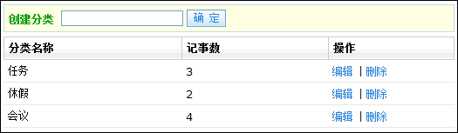

- 创建分类
在“创建分类”后的输入框中输入要添加的分类名称后，点击【确定】按钮即可，成功创建的分类会显示在界面下方的分类列表中。
- 编辑分类
点击分类后对应的编辑链接，即可重新设置分类名称。
- 删除分类
在分类列表中，点击分类后的删除链接即可将对应的分类删除。

记事本设置
在“记事本设置”页面中，用户可以对记事本功能选项进行设置，如图4-1所示。
              - 记事本设置
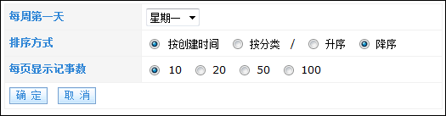

- 每周第一天：系统默认值为“星期一”，用户可根据自己的情况选择每周开始的第一天。
- 排序方式：设置待办事件在列表中的排序方式。
- 每页显示记事数：设置事件列表中每页显示的记事数。

日历

创建基于日历的活动
点击应用箱中的“日历”功能，会出现如图4-62所示的界面，用户可创建基于日历的活动，并设置提醒方式：
              - 日历
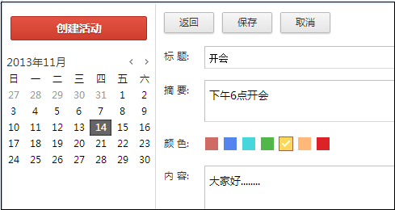

活动提醒方式及共享
按照上述步骤创建完活动之后，提醒的方式有两种：
- 电子邮件
- 弹出窗口
可设置提示的时间间隔单位是分钟，小时，天；也可以邀请别人共享此事件，并且被邀请的人，对此事件可以有如下几种操作权限：
- 无权限操作事件
- 仅可删除自身事件
- 可修改原事件
如图4-63所示：
              - 活动提醒及邀请
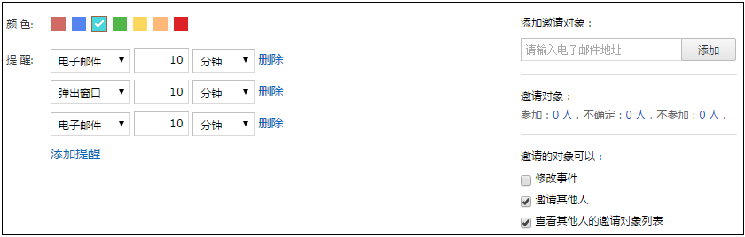

当添加完共享的邮件地址，点击“保存”后，会弹出如下图所示窗口，点击确定，会给被邀请人发邀请邮件：
              - 发送邀请通知
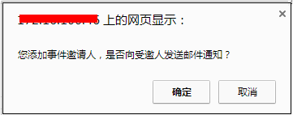

如果点击“确定”，向被邀请人发送电子邮件通知，那么被邀请人收到的通知信如图4-65所示：
              - 会议邀请通知
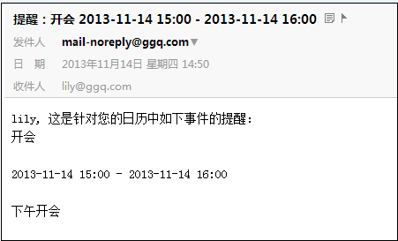

支持阴历
如图4-66所示，支持阴历：
              - 支持阴历
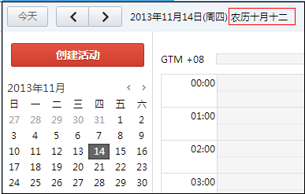

增值模块

多方通话
针对多人参与的群发邮件，各方意见不统一会给沟通者带来极大困扰。为提升沟通效率，亿邮专门设计了邮件的多方电话会议功能，用户只需要在邮件界面点击发起电话会议，然后选择参与人员即可实现多方通话。
多方通话具有如下特点：
- 群发邮件的发件或收件人都可为主叫用户
- 强大的电信服务保障，确保音质清晰流畅
- 自定义主显号码，通信方支持手机、座机等各种号码
- 便捷的会议管理控制
- 发起人选择用户，通话过程可邀请、挂断邮件内成员加入通话
- 可有效查看当前会议参会方信息和状态
- 通话最终结束由发起人控制, 其他用户挂断不影响整体通话件信息

绑定个人号码
多方通话功能，可参与通话的联系人需要绑定个人联系号码。该号码可以是手机号码、家庭电话或工作电话，可绑定其中任一种或多种。
如绑定成功，该联系人在多方通话名单的联系人列表中，将为可选择联系人。如未绑定任何号码，该联系人在联系人列表中为灰色，无法发起或加入通话。如图5-1所示。
              - 多方通话-联系人列表
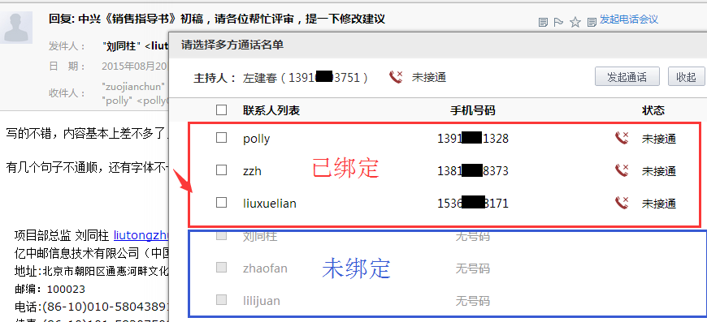

绑定手机
在邮件的页面顶端的【设置】，进入邮箱设置页面的【个人信息】界面，在如图5-1所示。
              - 号码绑定
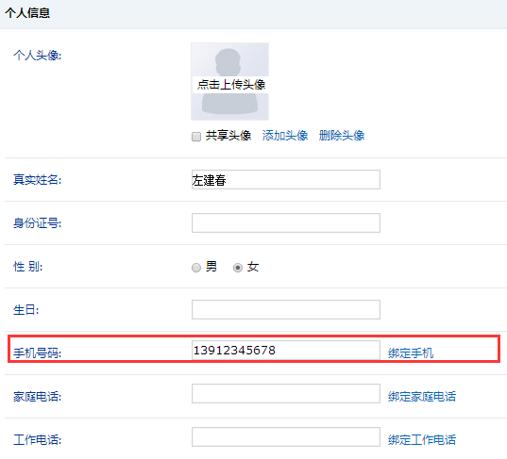

输入号码，点击“绑定手机”，系统弹出图5-2所示的语音验证窗口。
              - 语音验证
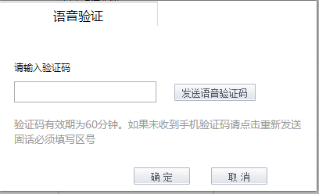

点击【发送语音验证码】，待绑定的号码即可收到一个告知验证码的语音电话。用户将收到的验证号码正确填入，并点击【确认】，即可成功绑定手机号码。

绑定家庭电话
与“绑定手机”方法类似，参考绑定手机。

绑定工作电话
与“绑定手机”方法类似，参考绑定手机。

多方通话功能介绍

发起多方通话
打开【收件箱】或【发件箱】内的邮件，在邮件的主题右侧，点击【发起电话会议】，弹出多方通话名单，如图5-1所示。
              - 发起多方通话
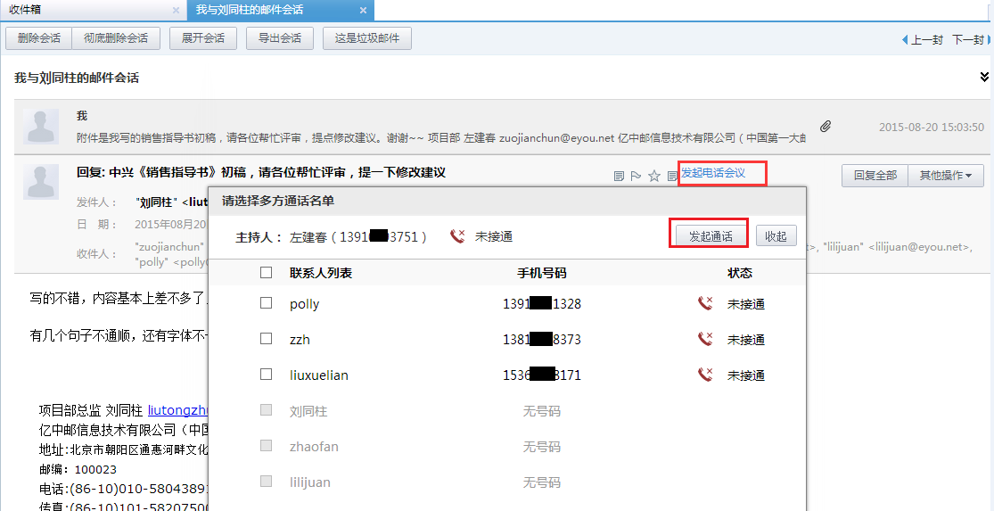

在名单中勾选需要参与会议的人员，点击【发起通话】后，系统弹出是否确认发起通话的对话框，图5-2所示。
              - 多方通话确认弹窗
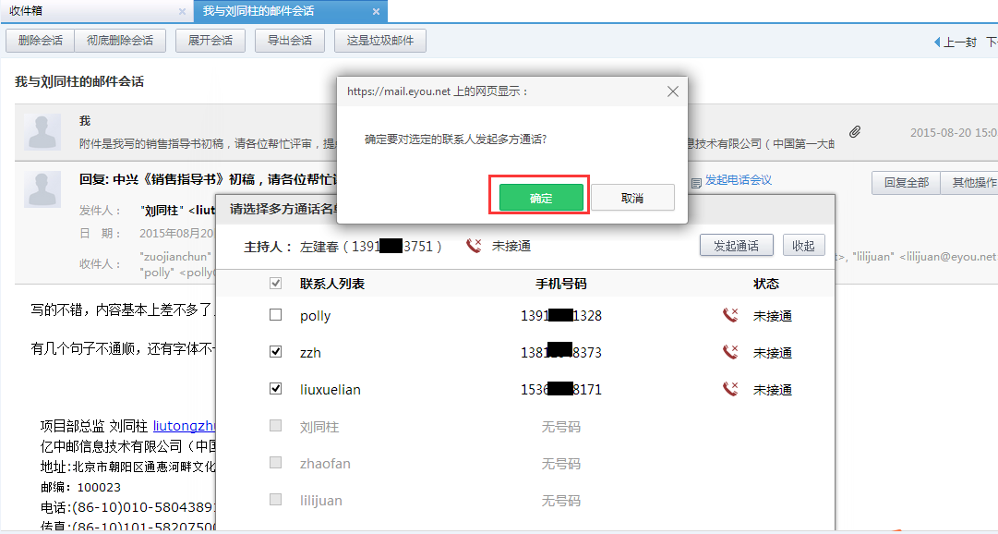

点击【确定】，即可发起多方通话。

接通过程
确认发起通话后，所有群员状态显示“等待接入”，如图5-1所示。需由会议发起人首先接通，状态显示“已接通”后，系统才对其他参与人员进行电话邀请，如图5-2所示。
              - 等待接入
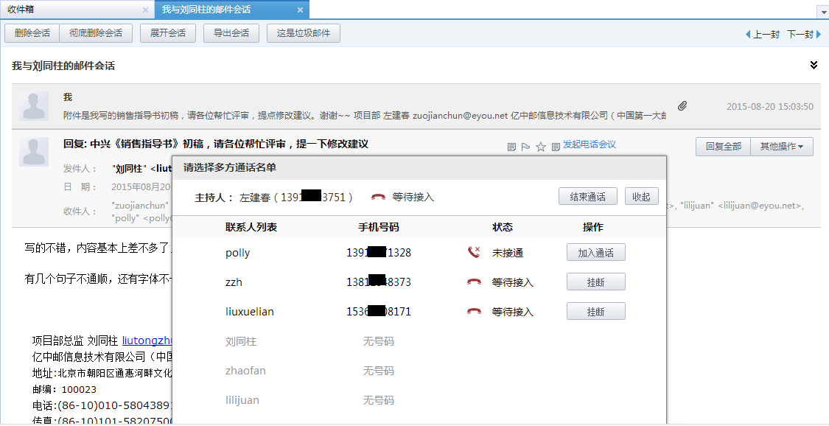

              - 主叫用户接通后
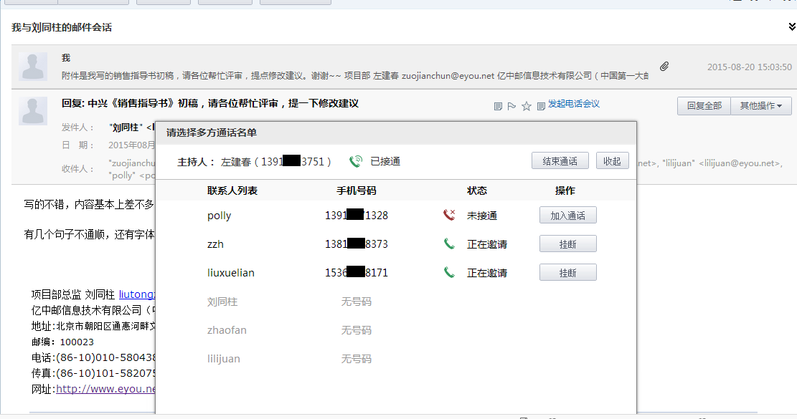

参与成员接受邀请后，即可进行多方通话，同时被邀请人会显示“已接通”状态，如图5所示。
              - 被叫用户接通后
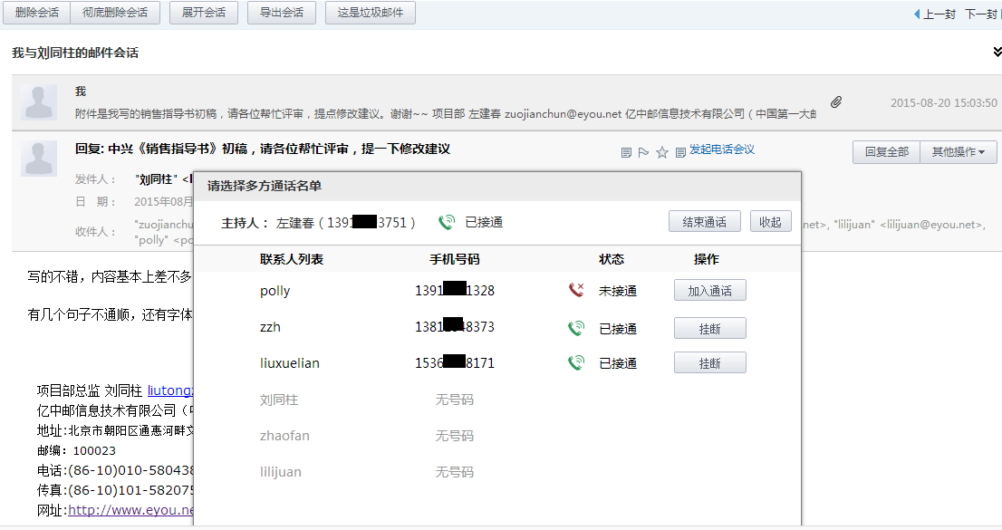

通话过程管理
- 加入通话
主持人（会议发起人）在通话过程中，可以点击【加入通话】增加邀请其他邮件群成员，待该成员接通后，即可参与到该电话会议中。
- 挂断通话
主持人（会议发起人）在通话过程中，可以点击【挂断】主动挂断某个群成员的通话。
如果群成员在终端主动挂断，则该成员状态显示 “未接通”，但不会结束其他群成员通话。
- 结束整个通话
发起人在终端挂断或是在界面点击【结束通话】，则所有群成员通话结束。
发起人结束通话后，多方通话会议界面不会收起，也可以重新发起会议，方法同上。
- 退出多方通话界面
如需退出多方通话会议界面，点击【收起】即可。

防监听邮件发送
基于PKI的防窃听安全邮件，保护Email通信中隐私，敏感和有价值的数据。以用户对外进行信件交互的邮箱地址为各自的公钥，结合移动终端（Phone）绑定个人私钥。普通账户通过手机等移动终端进行二维码扫描后自动对安全防窃听邮件进行解密，即可查看信件原文。
解决了传统私钥存储、信件解密、CA证书插件等繁琐的安装和导入导出操作。
有效的保障了邮件的安全性存储、安全传输、安全读取，再也不用担心安全邮件不安全。
防监听发送的主要过程如下：
- 发送邮件时选择【防监听发送】，如图5-1所示
              - 防监听发送
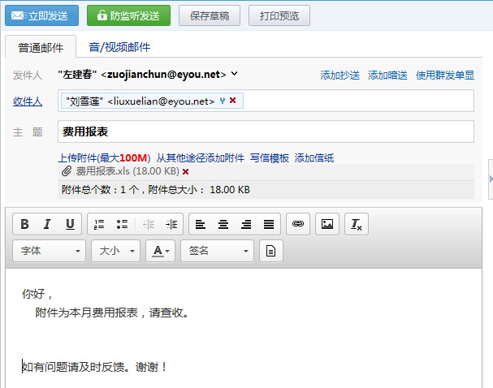
- 收件方收到对方发送的防监听邮件时，需要利用私钥进行解密，可通过输入私钥密码或者用手机扫描二维码的方式进行解密，如图5-2所示。
              - 私钥解密
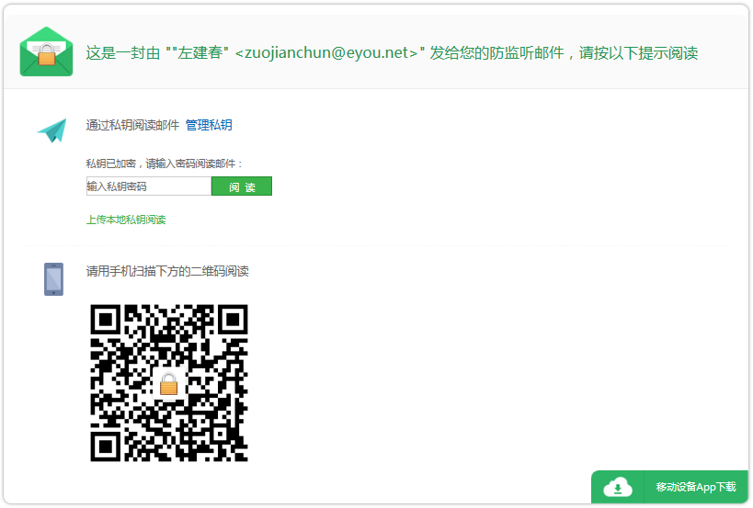
- 解密之后，收信方能阅读邮件，如图5-3所示。
              - 阅读信件
